 

UNIVERSIDAD AUTÓNOMA DEL ESTADO DE MÉXICO

FACULTAD DE INGENIERÍA

CONTROL 1

PRÁCTICA 7 “Respuesta de un sistema de control ( parte)”

INTEGRANTES:

GONZÁLEZ RODRÍGUEZ, ÁNGEL 1621094

REYES SÁNCHEZ, LUIS ÁNGEL 1310806

SUAREZ LÓPEZ, RODRIGO 1621114

FECHA DE ENTREGA: 24 DE MAYO DE 2019

# **OBJETIVO**

* Que el alumno obtenga la respuesta de algunos sistemas a diversas entradas, y que realice el análisis de respuesta transitoria de los mismos a una entrada escalón unitario.
* Conocer de manera analítica y gráfica los distintos parámetros de una respuesta para un sistema de primer y segundo grado, considerando diferentes entradas.
* Determinar el comportamiento y realizar una comparación para sistemas estándar, no estándar y el grado que este tiene.

# **MATERIAL Y EQUIPO PARA UTILIZAR**

* Computadora.
* Software MatLab versión 9.3.0.7
* Sistema de almacenamiento de datos y/o impresora.

**INTRODUCCIÓN**

La respuesta en el tiempo de un sistema de control se divide normalmente en dos partes: la respuesta transitoria y la respuesta en estado estable. Si se tiene el modelo matemático de un sistema, debemos representar dicho sistema mediante un diagrama de bloques donde esté claramente expresada la función de transferencia directa G(s) y una realimentación negativa ya sea unitaria o con un valor dependiente de la variable “s”.

Se conoce que la función de transferencia a lazo cerrado  del sistema de control se determina mediante la siguiente fórmula:

Denominamos a   “función de transferencia”, cuando tiene la siguiente forma:

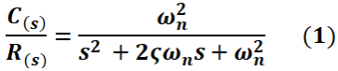

Dónde:

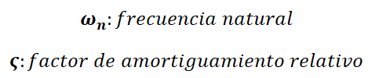

Se debe representar el sistema de interés con una función de transferencia similar a la forma de la ecuación y de allí obtener los valores para la frecuencia natural  y el factor de amortiguamiento relativo . El criterio de desempeño comúnmente utilizado para representar las características de un sistema de control lineal en el dominio del tiempo está constituido por la evaluación de los siguientes conceptos, cuando la función de prueba en la entrada del sistema es el escalón unitario:

1. **Sobrepaso máximo (Mp):** es el valor pico máximo de la curva de respuesta medida a partir de la unidad. Es la cantidad en que la forma de la curva de salida sobrepasa el valor final de la salida, expresada en porcentaje.
2. **Tiempo de retardo (Td):** es el tiempo requerido para que la respuesta del sistema alcance la mitad del valor final por primera vez.
3. **Tiempo de asentamiento (Ts):** es el tiempo requerido para que las oscilaciones amortiguadas transitorias alcancen y permanezcan dentro del ±2% o del ±5%, esto depende de criterio propio, del valor final o valor en estado estable.
4. **Tiempo de levantamiento (Tr):** es el tiempo requerido para que la respuesta del sistema pase del 10% al 90% del valor final. En otras palabras, para que vaya de 0.1 del valor final al 0.9 del valor final.
5. **Tiempo pico (Tp ó Tmáx):** es el tiempo requerido para que la respuesta del sistema alcance el pico del levantamiento máximo.

Una respuesta típica de un sistema de control a una entrada escalón unitario se muestra en la Figura 7-11:

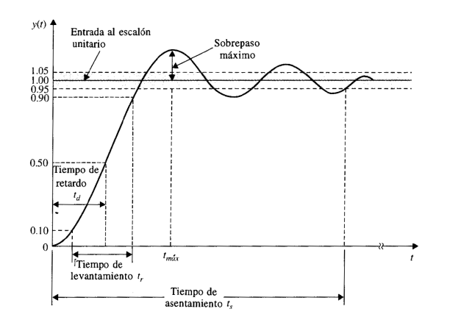

Respuesta típica al escalón unitario de un sistema de control

**DESARROLLO**

**1. Obtenga en MatLab la respuesta a un escalón unitario de los siguientes sistemas, reportando una sola grafica por inciso.**

**a)**

* **Con T=0**

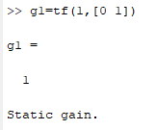

* **Con T=0.5**

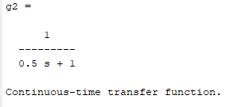

* **Con T=1.5**

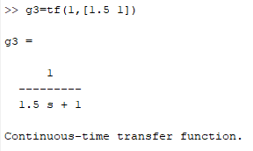

* **Con T=2.5**

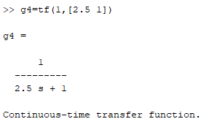

Para obtener la respuesta de cada sistema en una gráfica se utilizó el siguiente comando:



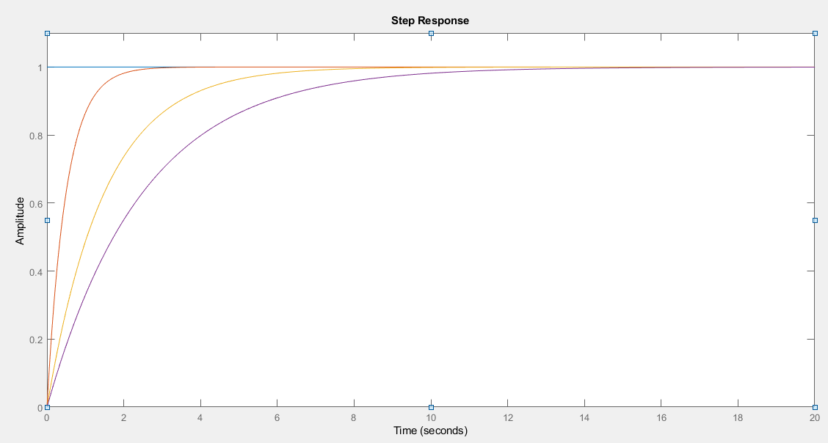

NOTA: la respuesta con el sistema g1 es la de azul, la respuesta con el sistema g2 es la de rojo, la respuesta con el sistema g3 es la de amarillo, la respuesta con el sistema g4 es la de morado.

**b)**

**Con T= -0.5**

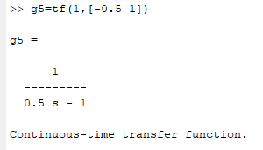

**Con T= -1.5**

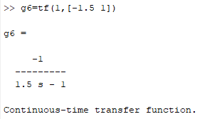

**Con T= -2.5**

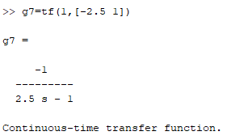

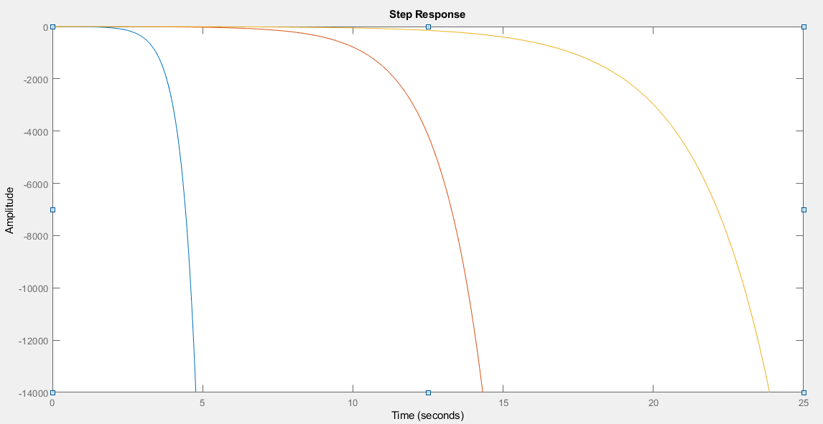

NOTA: la respuesta con el sistema g5 es la de azul, la respuesta con el sistema g6 es la de rojo, la respuesta con el sistema g7 es la de amarillo.

**c)**

**Con = -2.5**

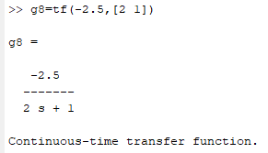

**Con = -0.5**

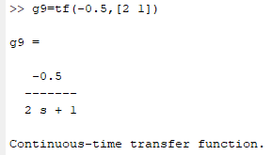

**Con = 0**

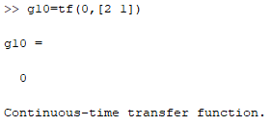

**Con = 0.5**

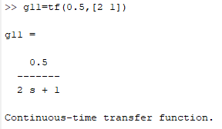

**Con = 2.5**

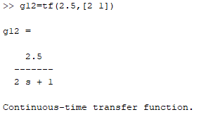

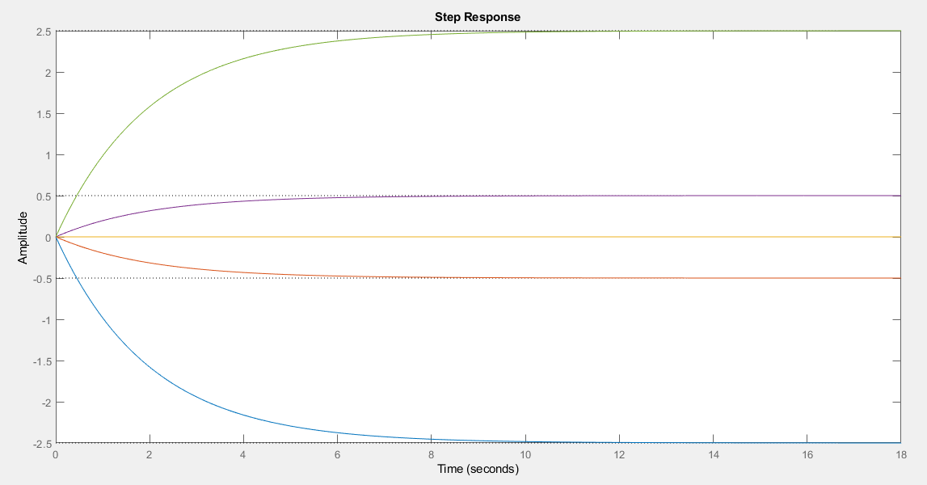

NOTA: la respuesta con el sistema g8 es la de azul, la respuesta con el sistema g9 es la de rojo, la respuesta con el sistema g10 es la de amarillo, la respuesta con el sistema g11 es la de morado, la respuesta con el sistema g12 es la de verde.

**d)**

**Con = 0**

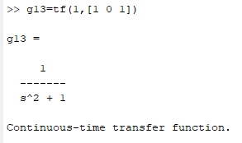

**Con = 0.2**

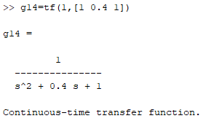

**Con = 0.5**

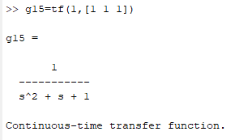

**Con = 0.8**

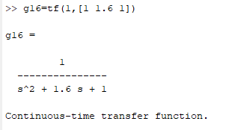

**Con = 1**

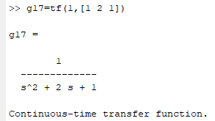

**Con = 2**

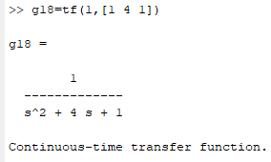

**Con = 3**

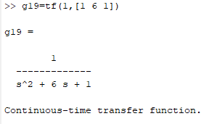

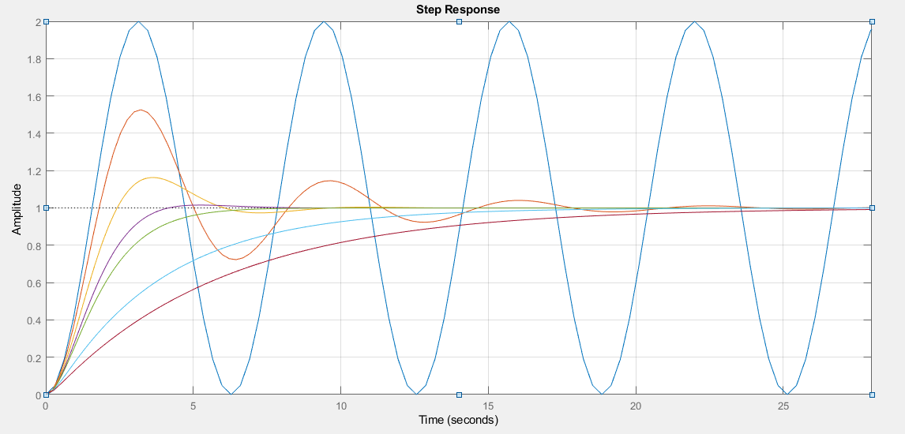

NOTA: la respuesta con el sistema g13 es la de azul, la respuesta con el sistema g14 es la de rojo, la respuesta con el sistema g15 es la de amarillo, la respuesta con el sistema g16 es la de morado, la respuesta con el sistema g17 es la de verde, la respuesta con el sistema g18 es la de azul cielo, la respuesta con el sistema g19 es la de vino

**e)**

**Con = -0.5**

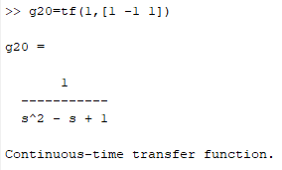

**Con = -1**

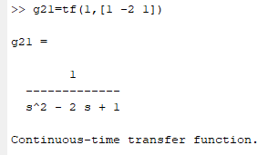

**Con = -2.5**

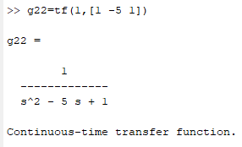

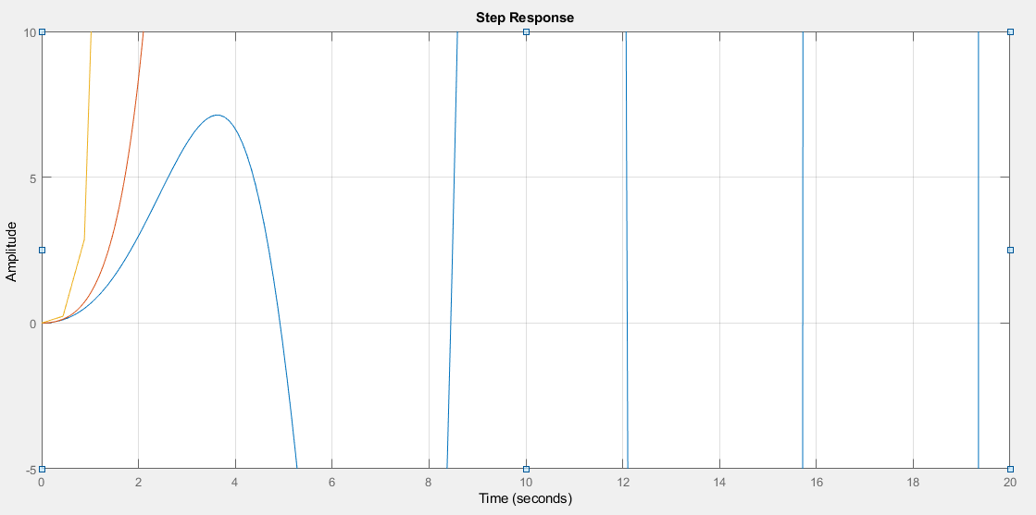

NOTA: la respuesta con el sistema g20 es la de azul, la respuesta con el sistema g21 es la de rojo, la respuesta con el sistema g22 es la de amarillo

**f)**

**Con = 0**

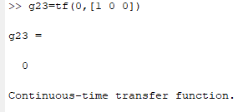

**Con = 0.5**

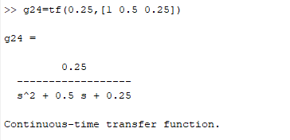

**Con = 1.5**

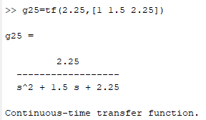

**Con = 2.5**

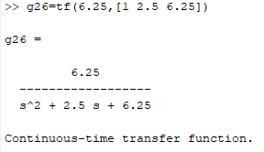

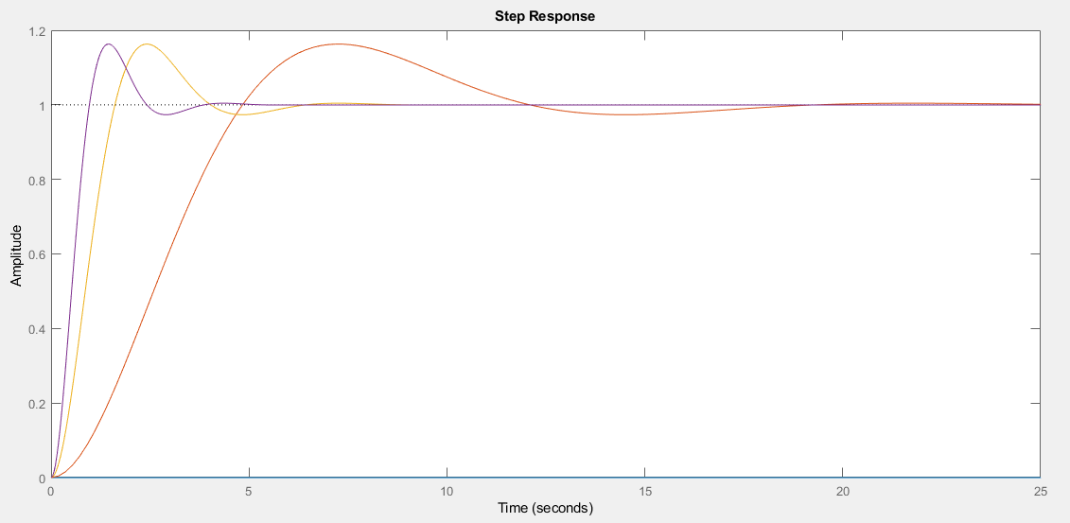

NOTA: la respuesta con el sistema g23 es la de azul, la respuesta con el sistema g24 es la de rojo, la respuesta con el sistema g25 es la de amarillo, la respuesta con el sistema g26 es la de morado.

**g)**

**Con = -0.5**

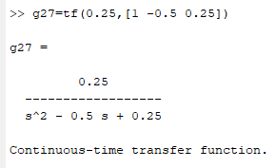

**Con = -1.5**

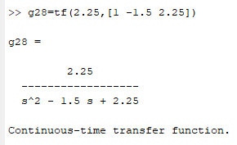

**Con = -2.5**

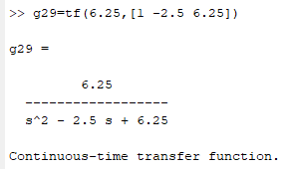

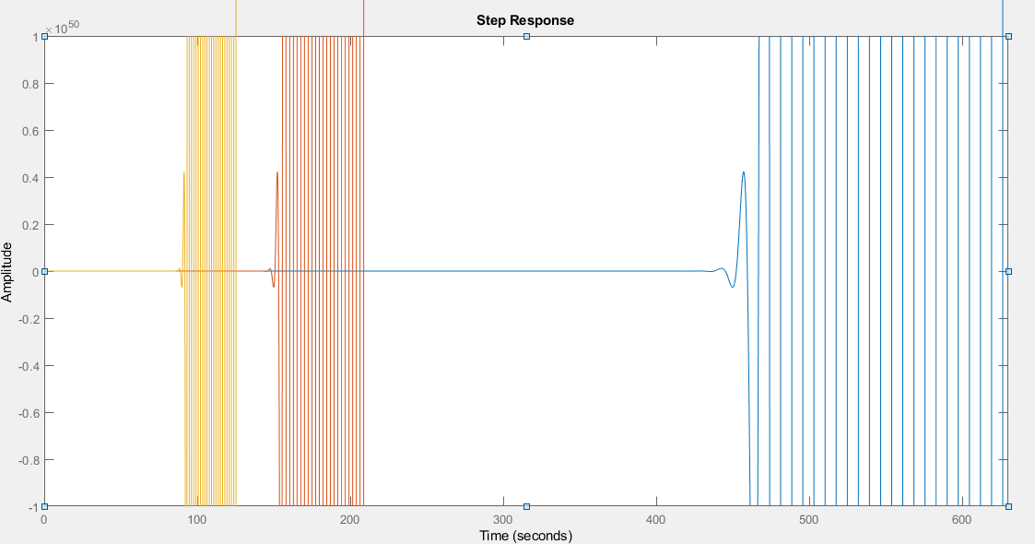

NOTA: la respuesta con el sistema g27 es la de azul, la respuesta con el sistema g28 es la de rojo, la respuesta con el sistema g29 es la de amarillo

**h)**

**Con = -2.5**

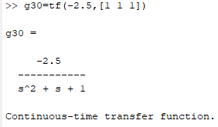

**Con = -0.5**

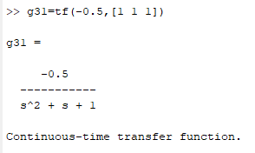

**Con = 0**

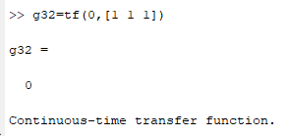

**Con = 0.5**

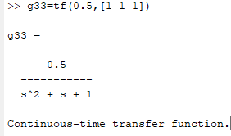

**Con = 2.5**

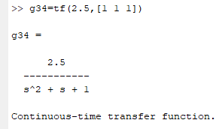

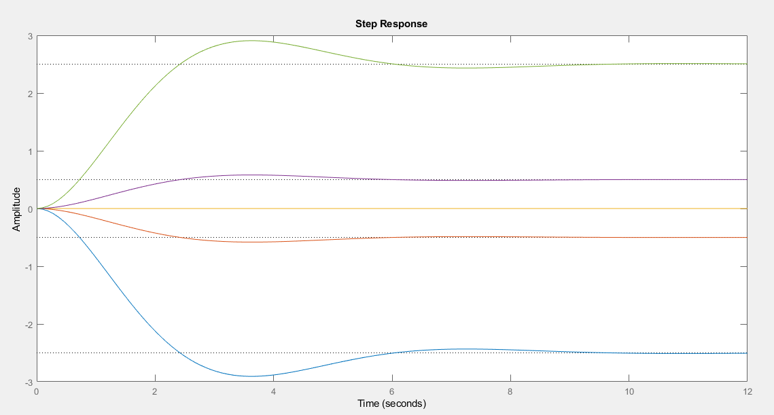

NOTA: la respuesta con el sistema g30 es la de azul, la respuesta con el sistema g31 es la de rojo, la respuesta con el sistema g32 es la de amarillo, la respuesta con el sistema g33 es la de morado, la respuesta con el sistema g34 es la de verde.

**2. Obtenga en MatLab la respuesta de los siguientes sistemas para cada una de las siguientes entradas:**

A continuación, para cada una de las funciones de transferencia o sistemas, se presenta su código generado en MatLab seguido por su gráfica correspondiente a la entrada determinada:

* **Con**

**a)**

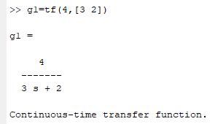

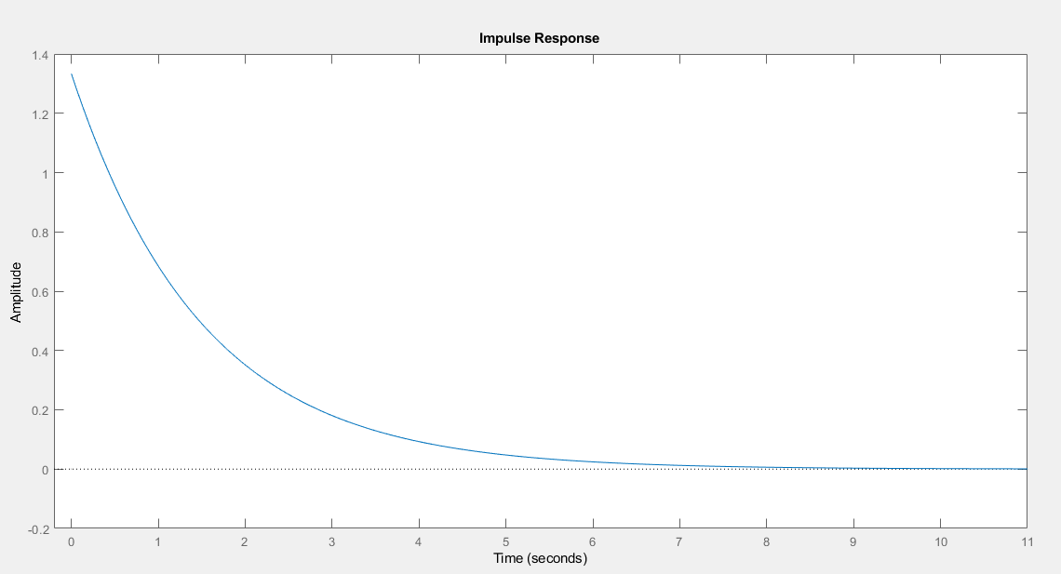

**b)**

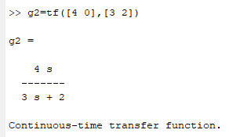

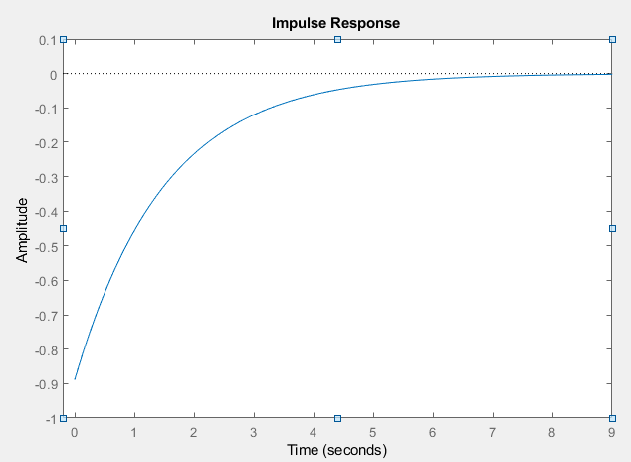

**c)**

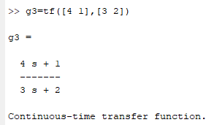

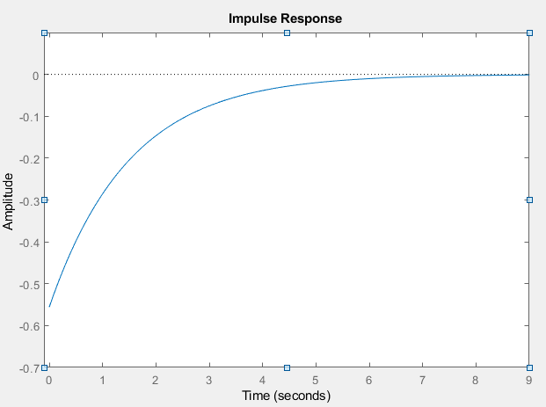

**d)**

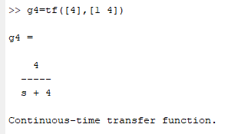

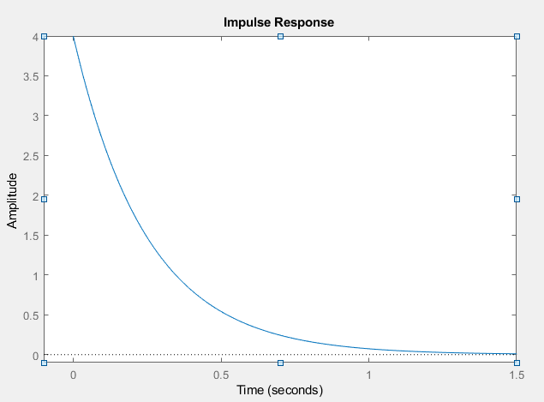

**e)**

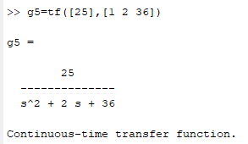

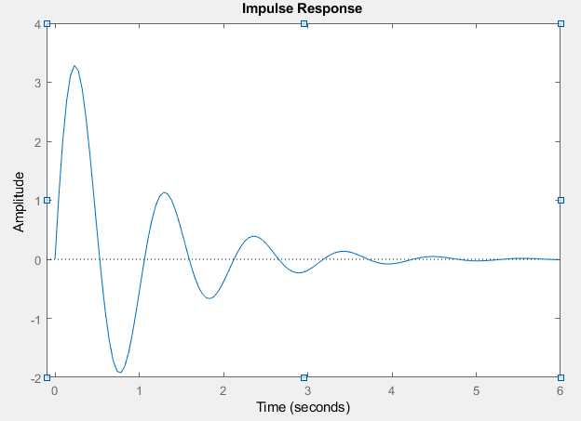

**f)**

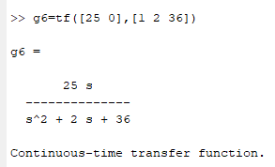

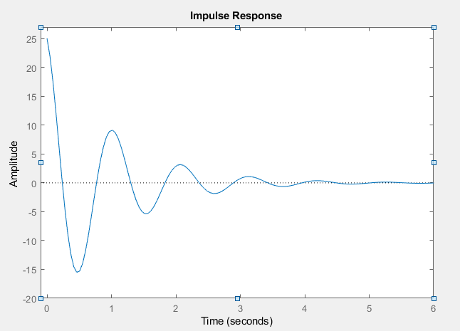

**g)**

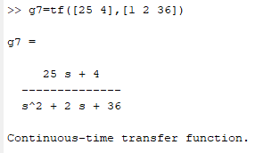

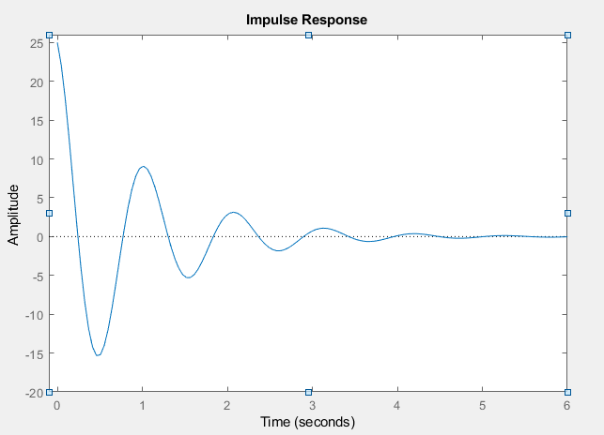

**h)**

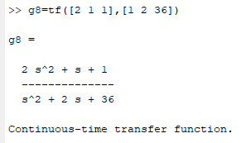

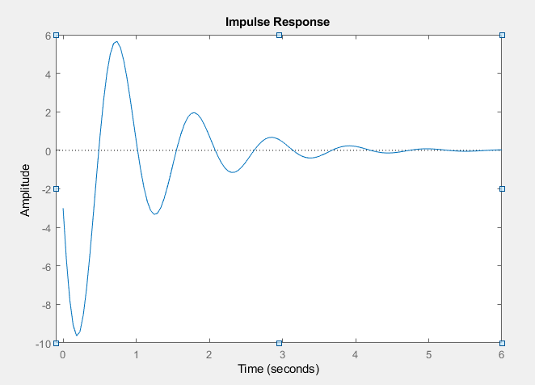

**i)**

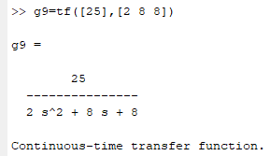

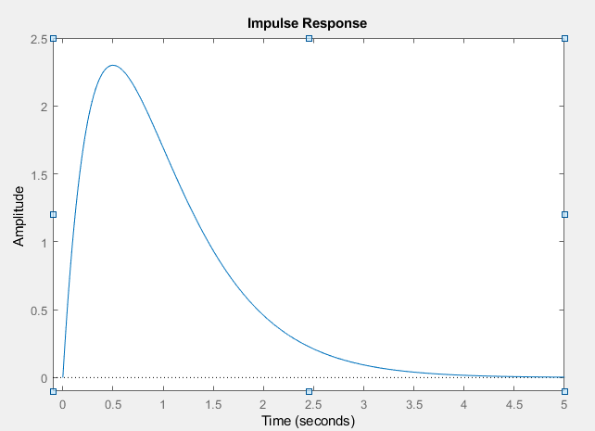

**j)**

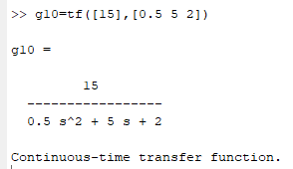

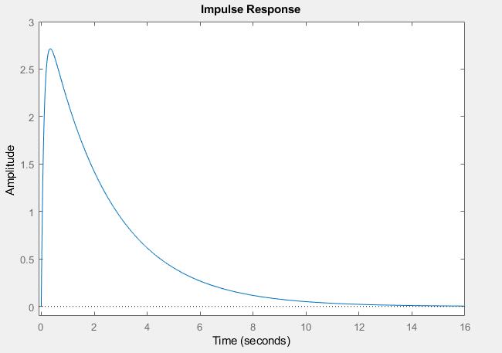

**k) , con retroalimentación**

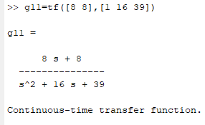

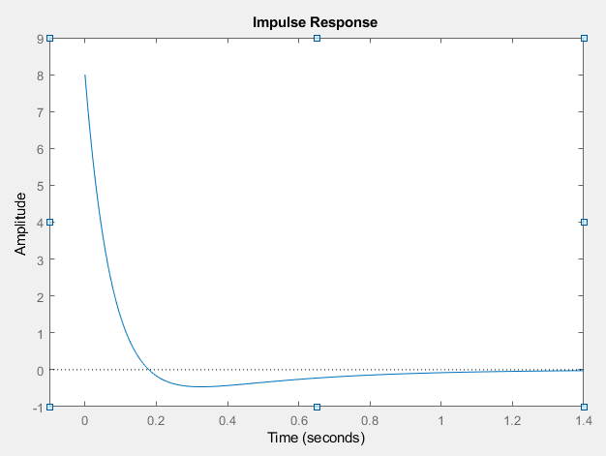

**l)**

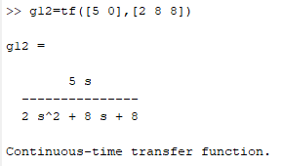

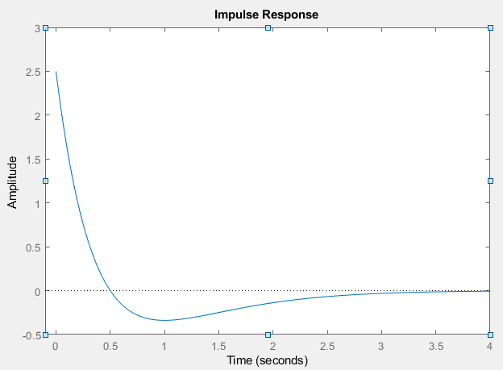

* **Con**

**a)**

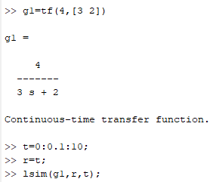

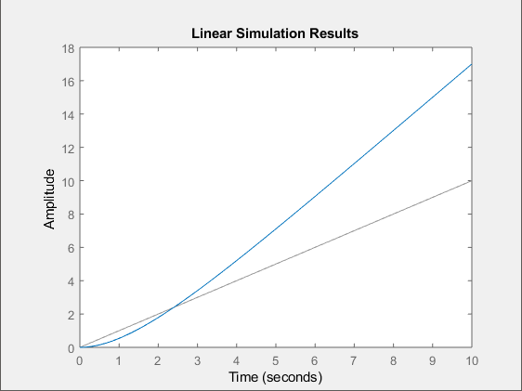

**b)**

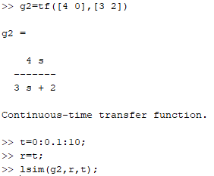

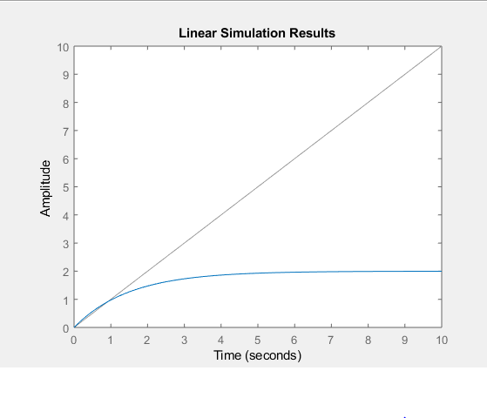

**c)**

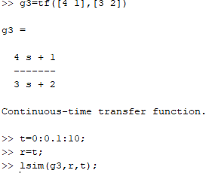

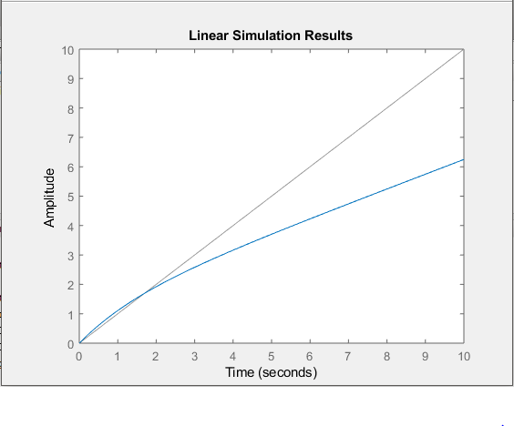

**d)**

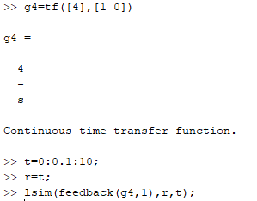

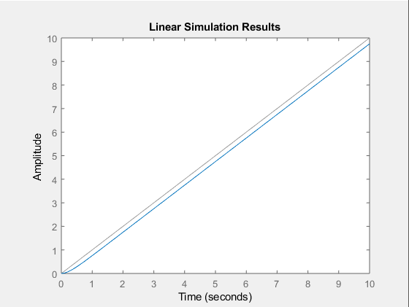

**e)**

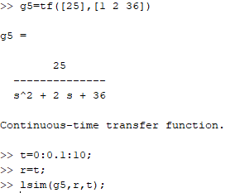

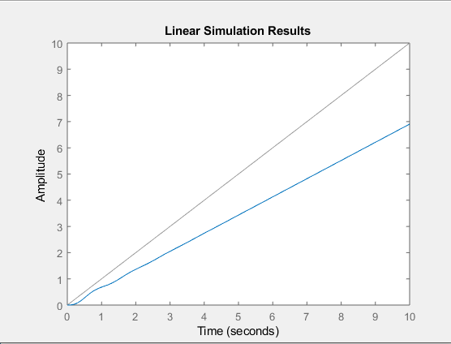

**f)**

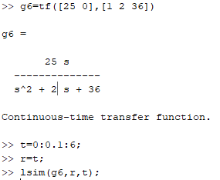

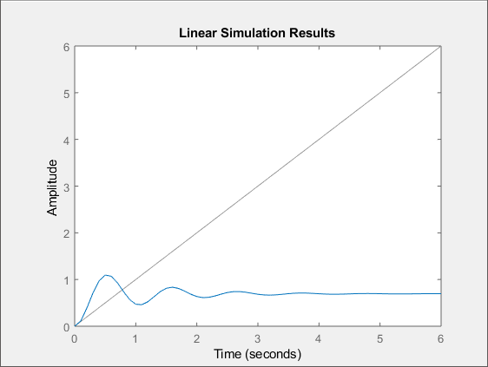

**g)**

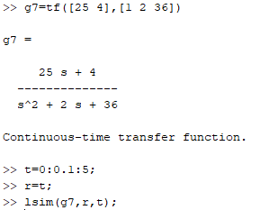

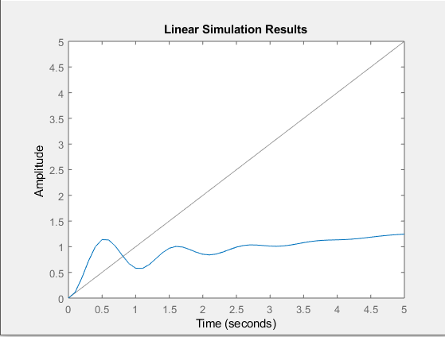

**h)**

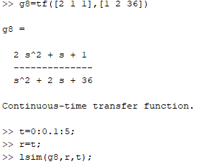

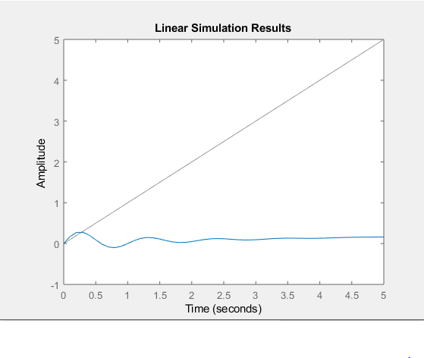

**i)**

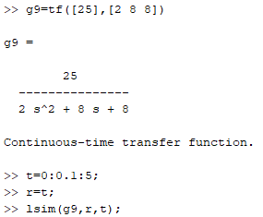

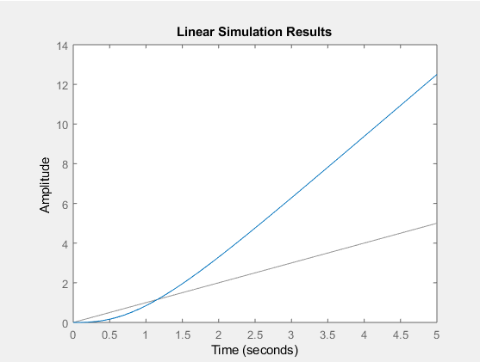

**j)**

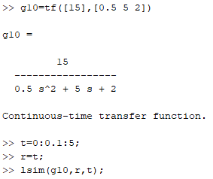

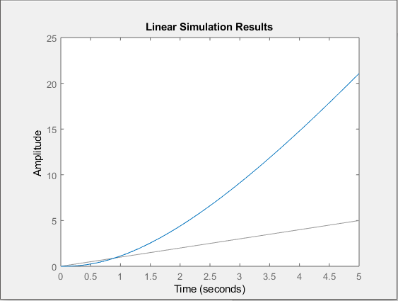

**k) , con retroalimentación**

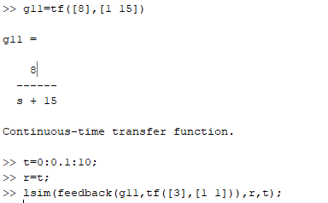

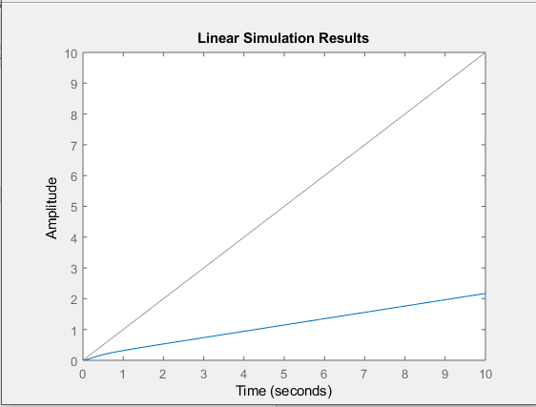

**l)**

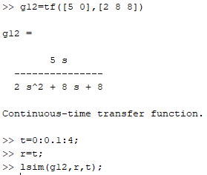

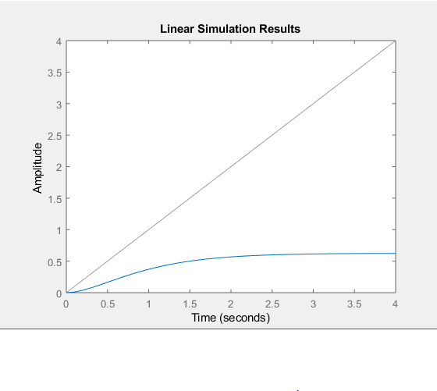

**3. Obtenga en MatLab la respuesta del sistema a la entrada:**

**.**

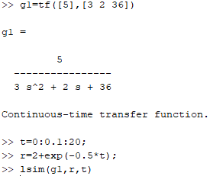

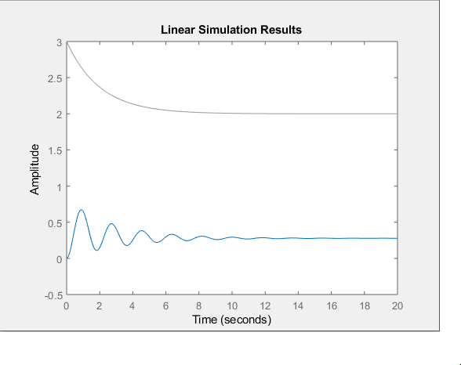

**4. Simule en Simulink los sistemas de los pasos 2 y 3.**

Para el paso 2

* **Con**

**a)**

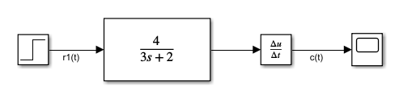

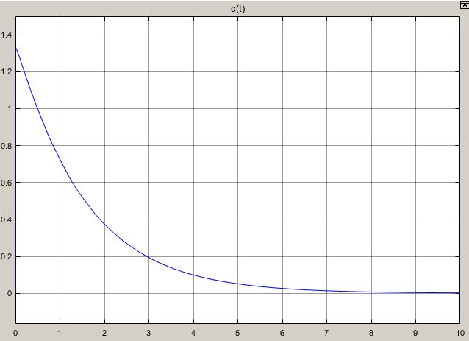

**b)**

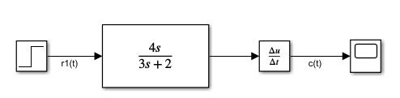

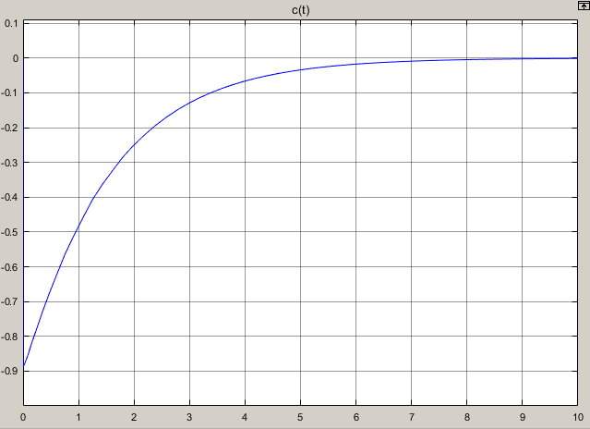

**c)**

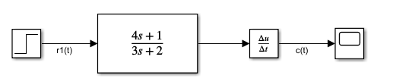

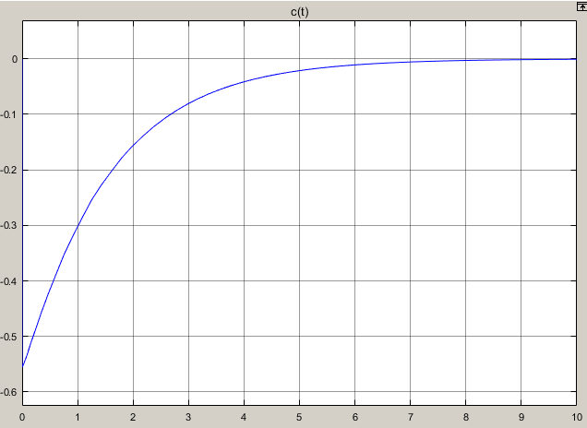

**d)**

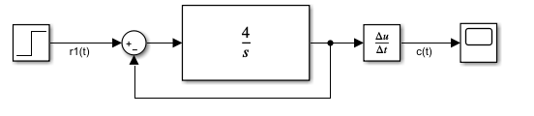

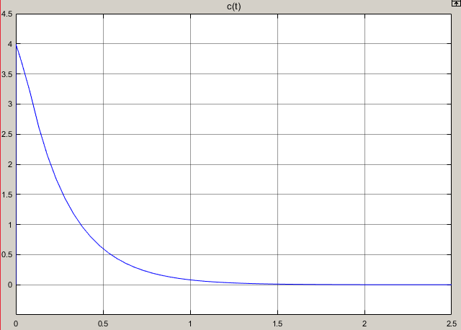

**e)**

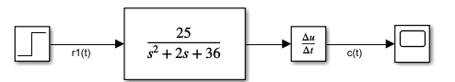

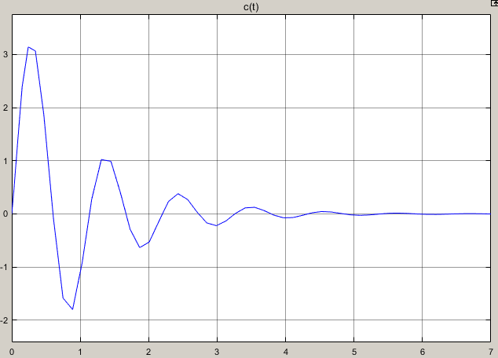

**f)**

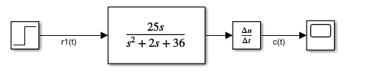

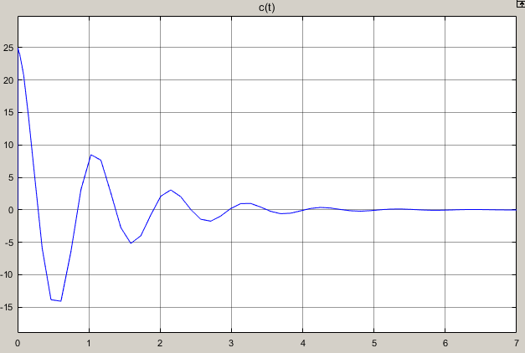

**g)**

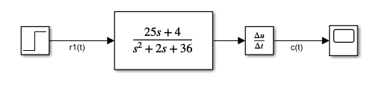

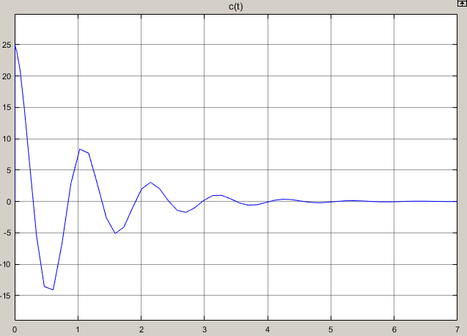

**h)**

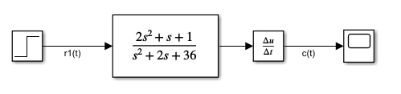

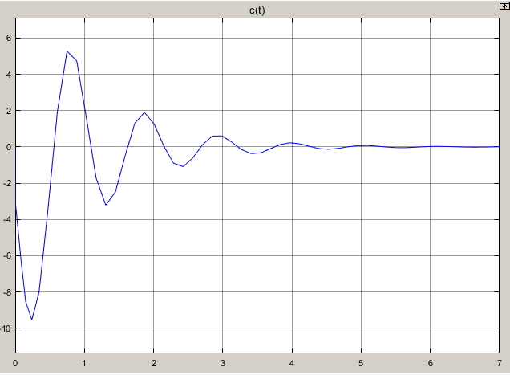

**i)**

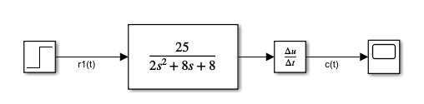

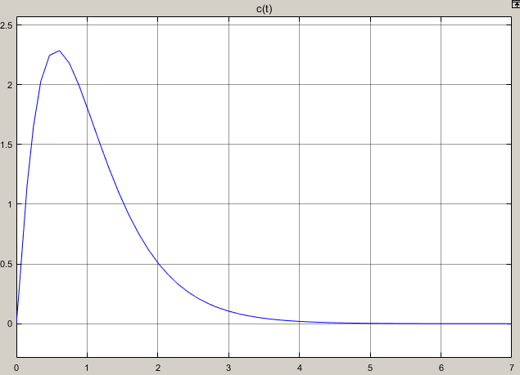

**j)**

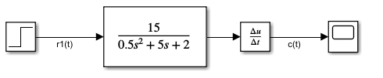

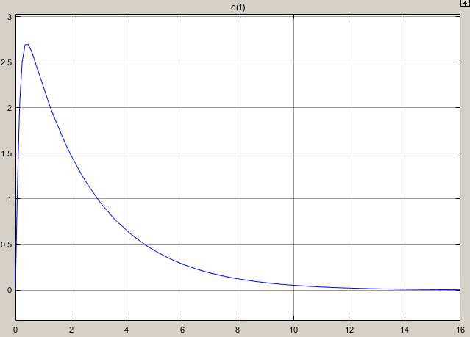

**k) , con retroalimentación**

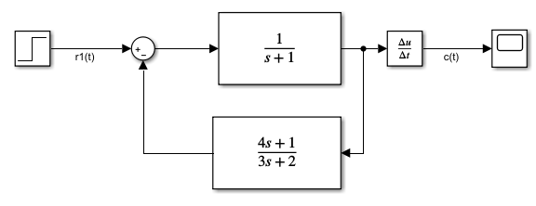

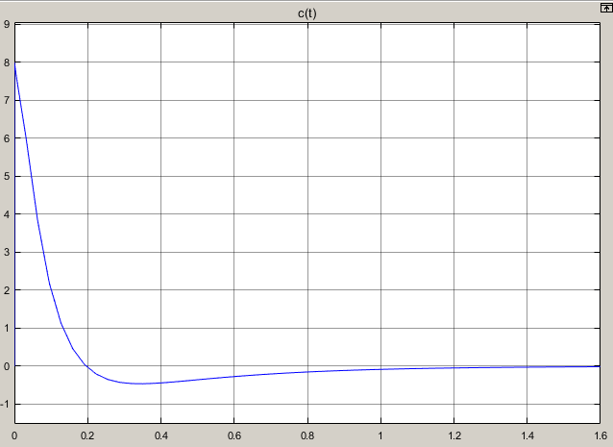

**l)**

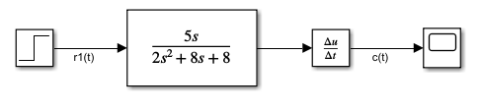

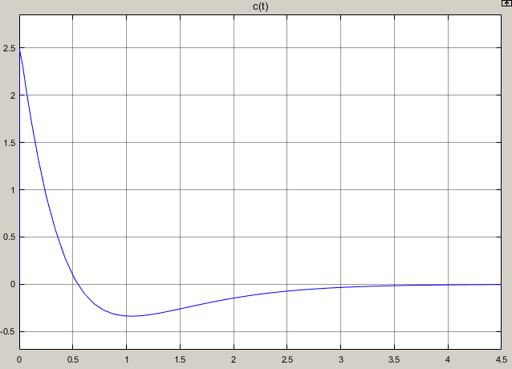

* **Con**

**a)**

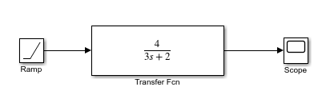

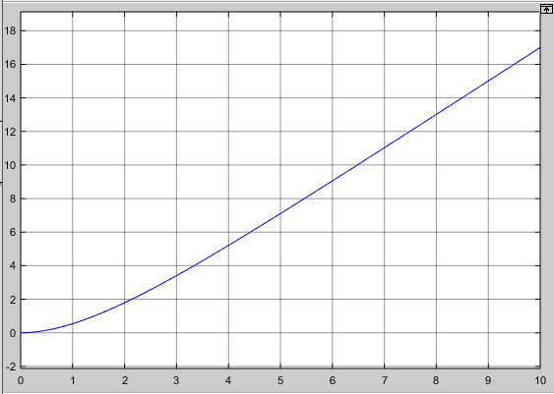

**b)**

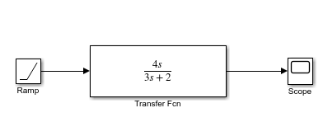

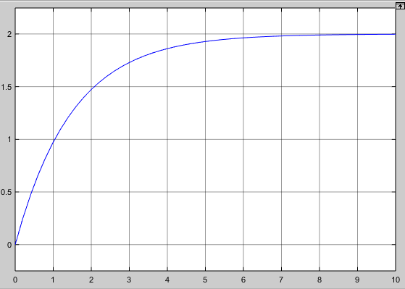

**c)**

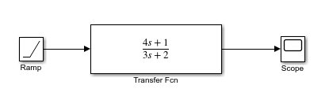

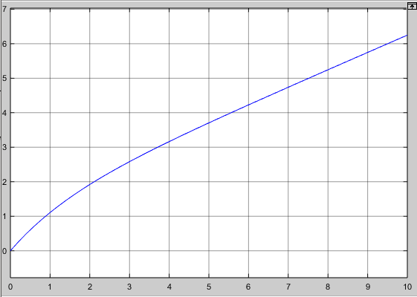

**d)**

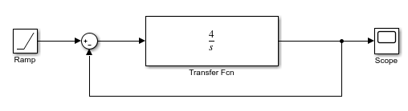

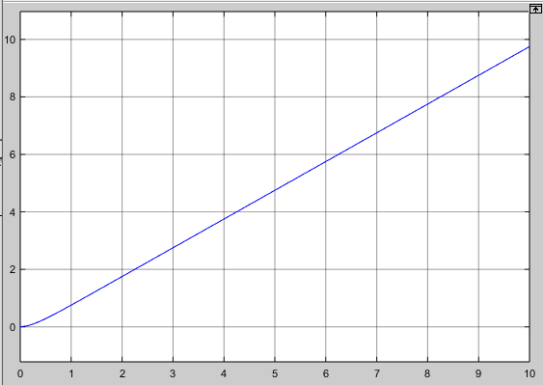

**e)**

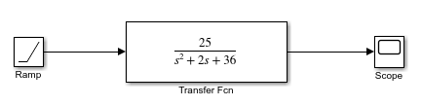

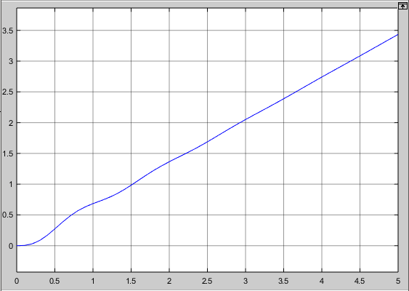

**f)**

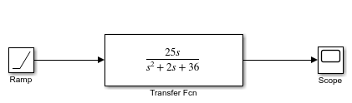

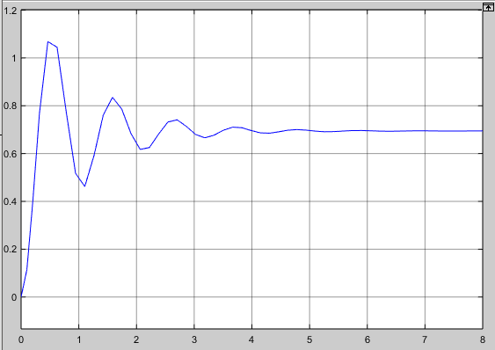

**g)**

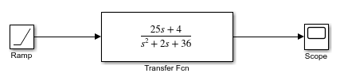

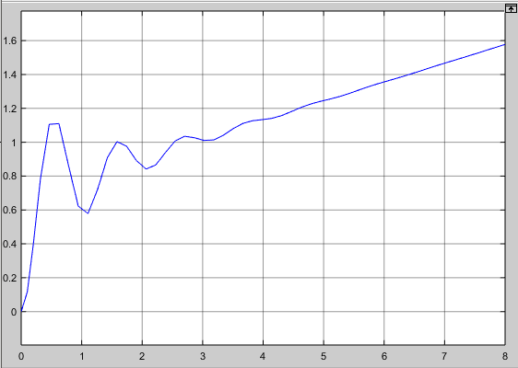

**h)**

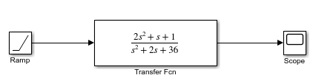

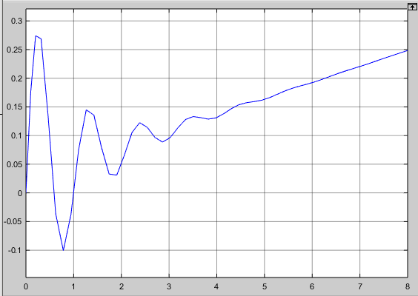

**i)**

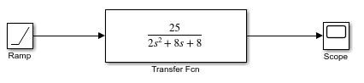

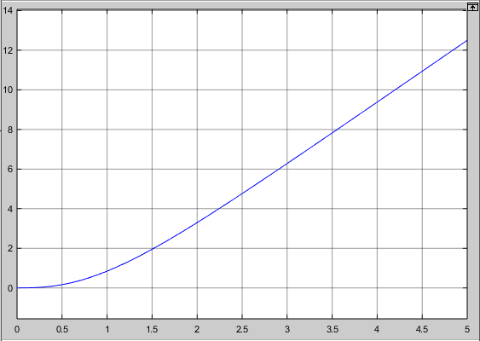

**j)**

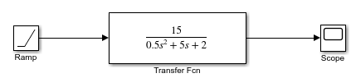

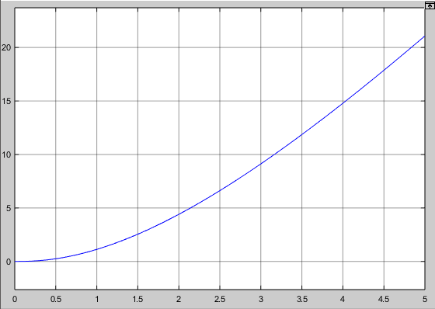

Para el paso 3:

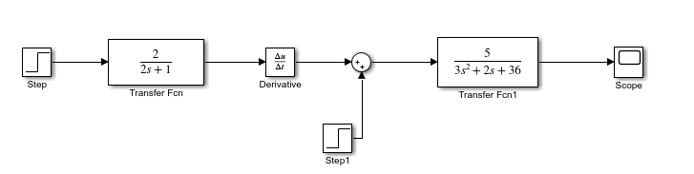

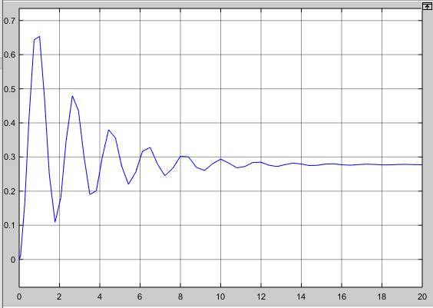

**5. Obtenga analíticamente los parámetros de respuesta transitoria de los sistemas del paso 2.**

Los cálculos se incluyen en el Anexo 1

**6. Obtenga en MatLab y en Simulink los parámetros de respuesta transitoria de los sistemas del paso 2.**

Para obtener los parámetros de respuesta transitoria se requiere considerar la salida del sistema a una entrada escalón unitario, es decir, con

**a)**

* **Para MatLab**

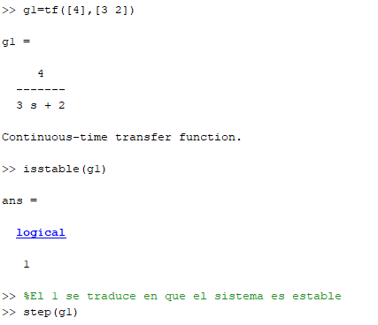

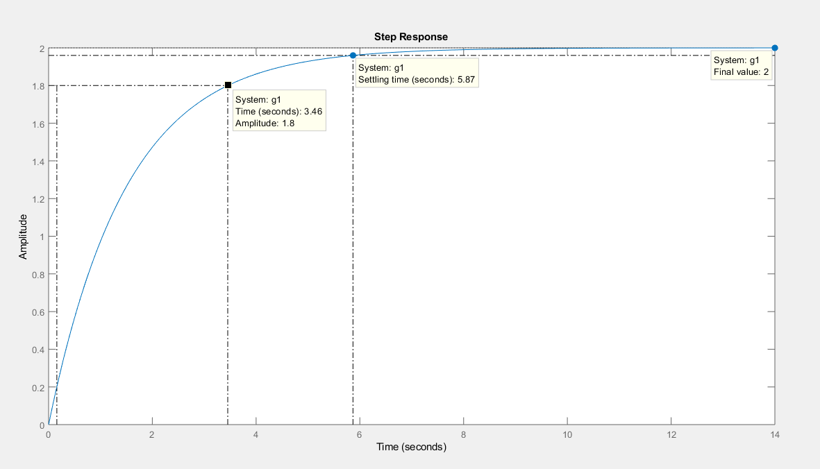

* **Para Simulink**

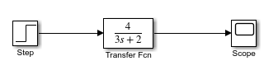

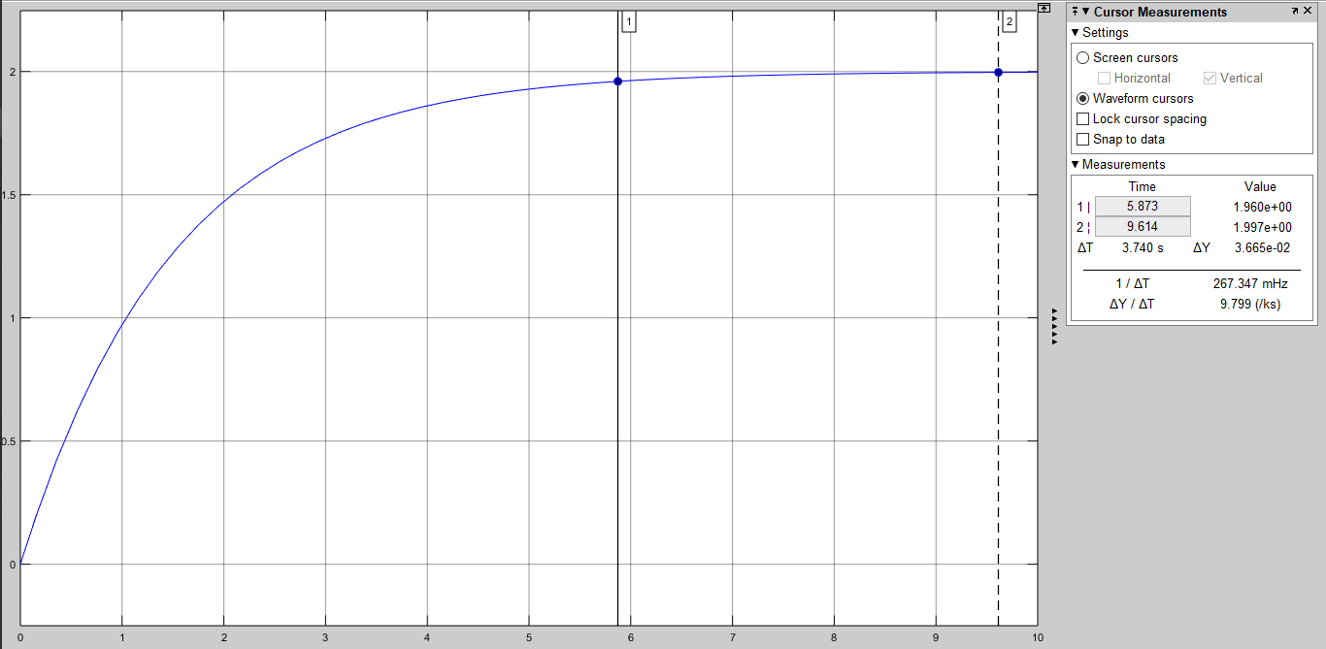

**b)**

* **Para MatLab**

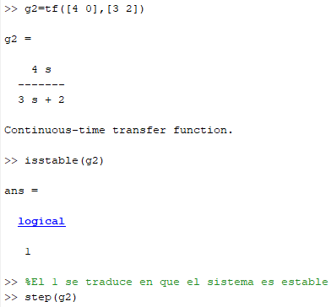

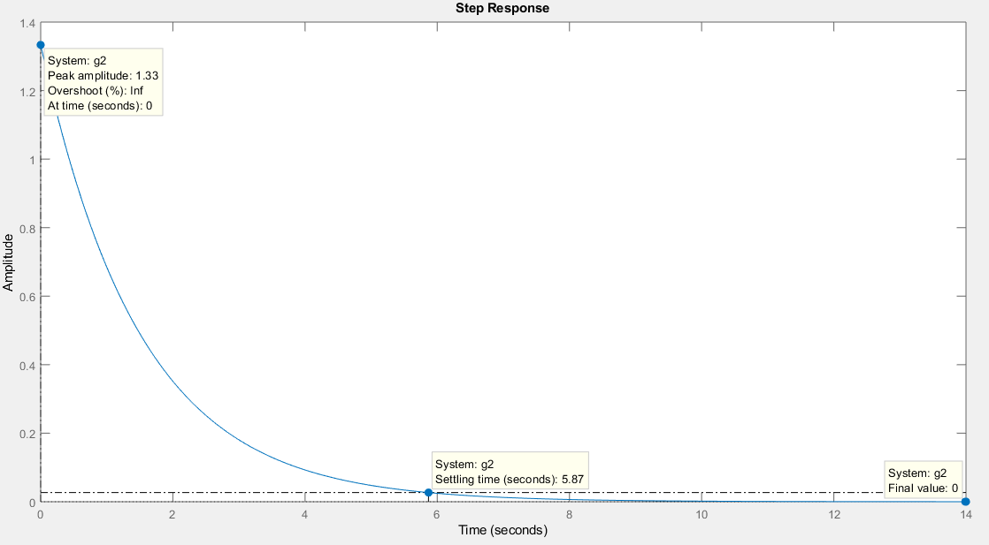

* **Para Simulink**

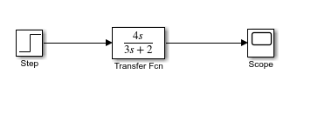

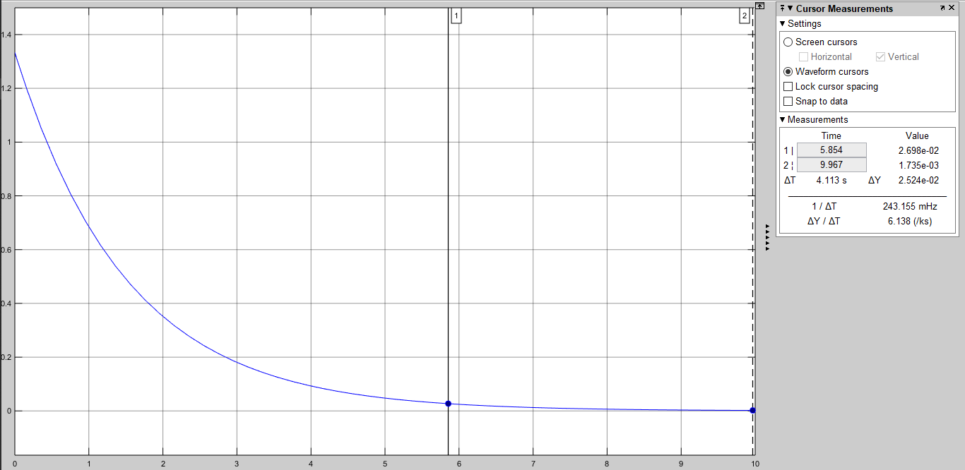

**c)**

* **Para MatLab**

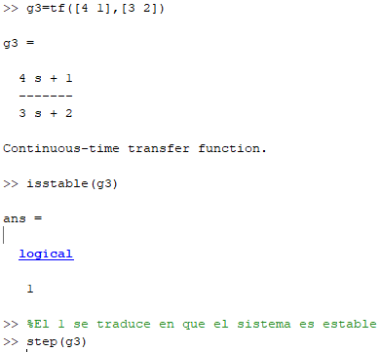

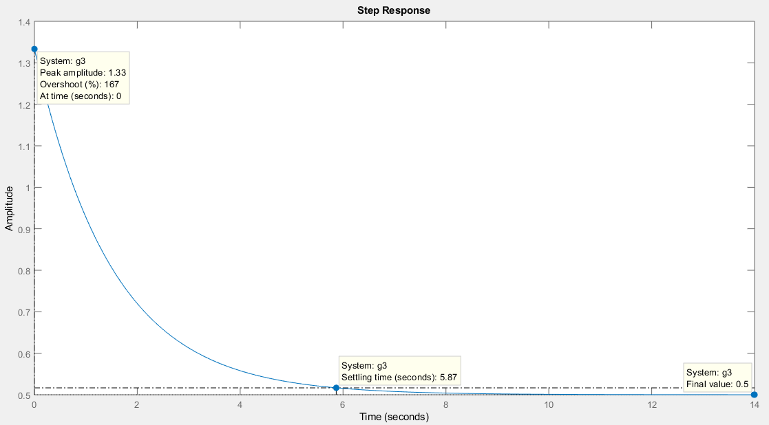

* **Para Simulink**

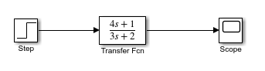

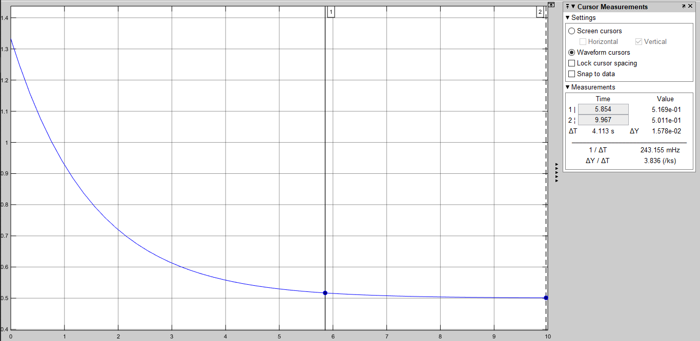

**d)**

* **Para MatLab**

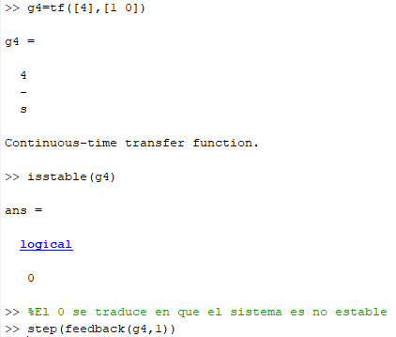

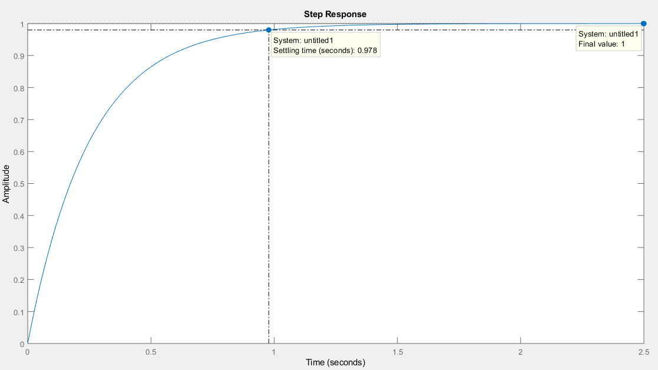

* **Para Simulink**

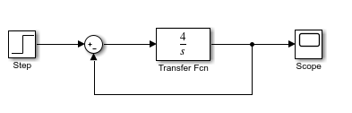

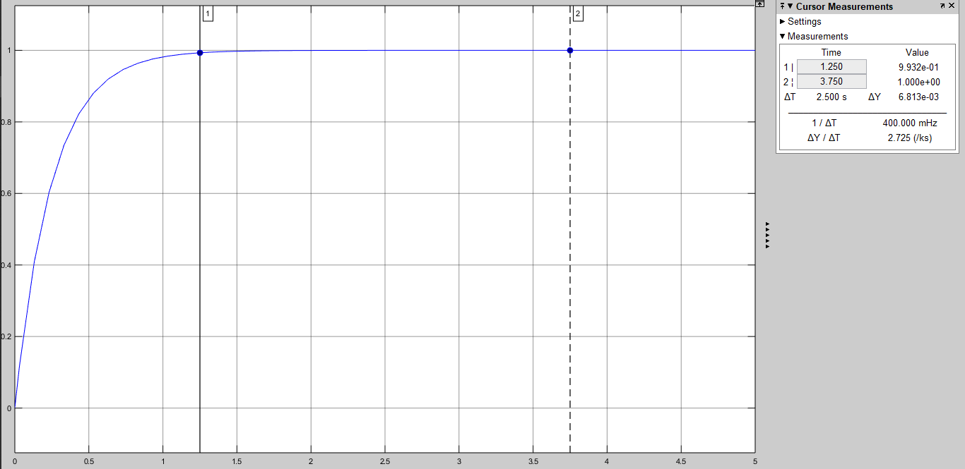

**e)**

* **Para MatLab**

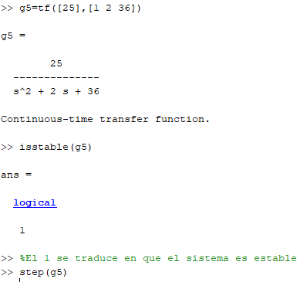

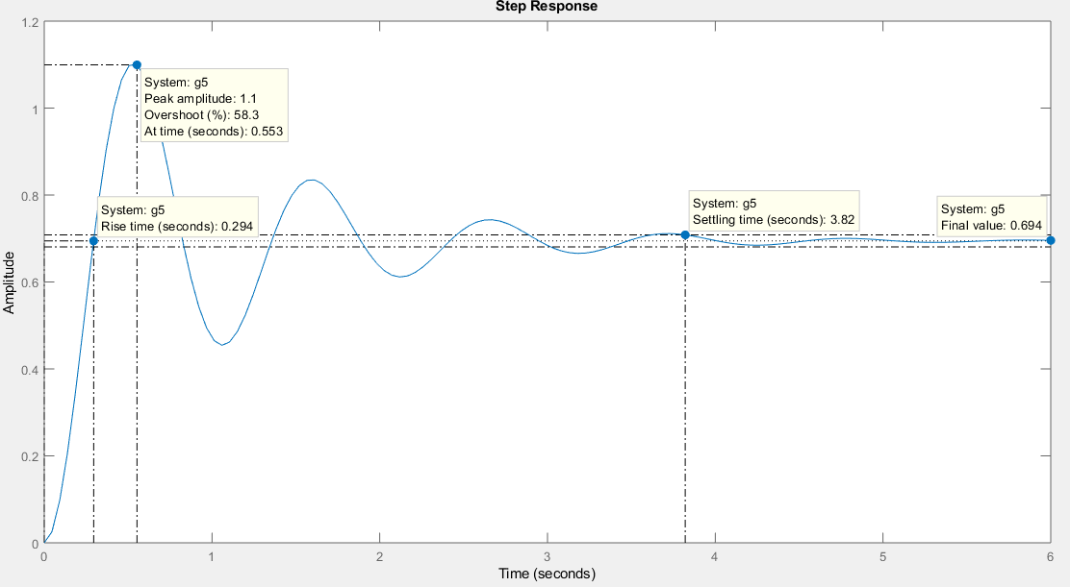

* **Para Simulink**

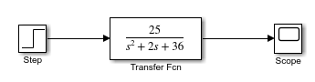

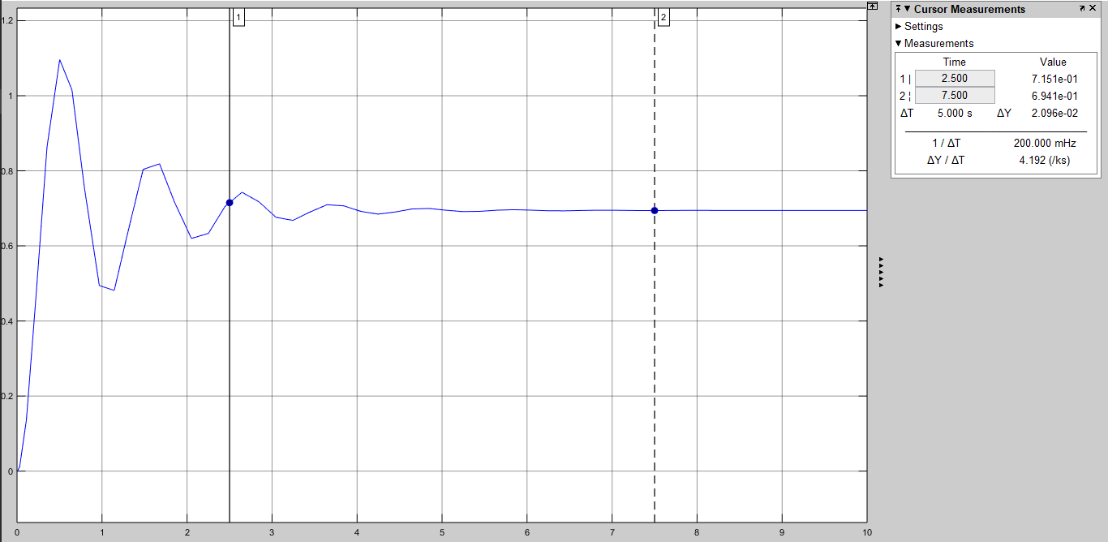

**f)**

* **Para MatLab**

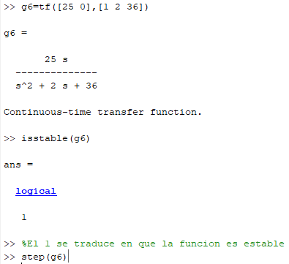

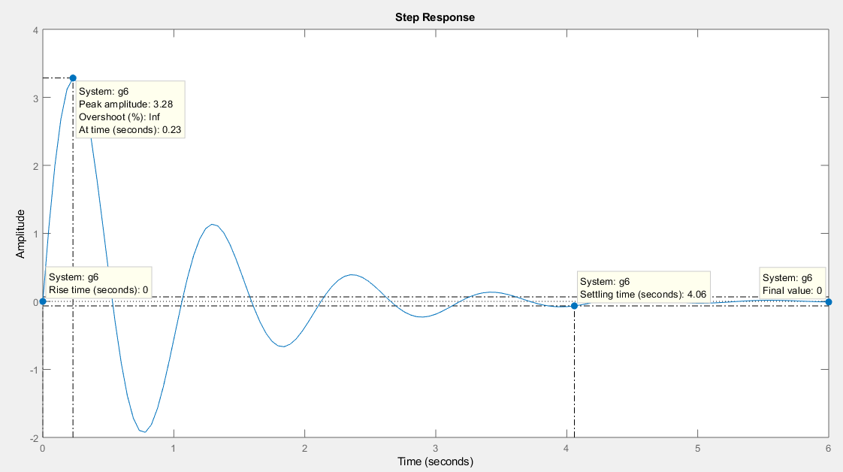

* **Para Simulink**

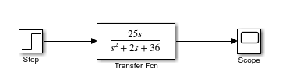

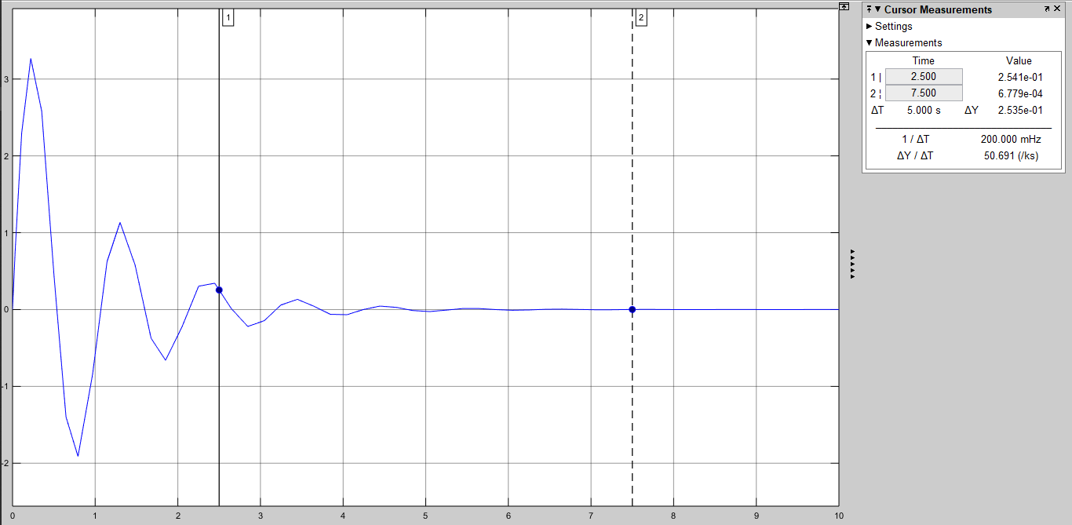

**g)**

* **Para MatLab**

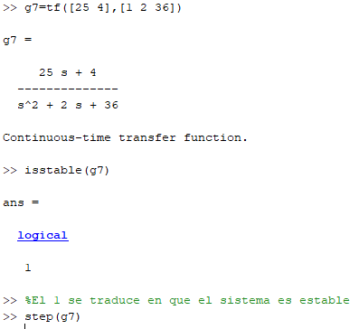

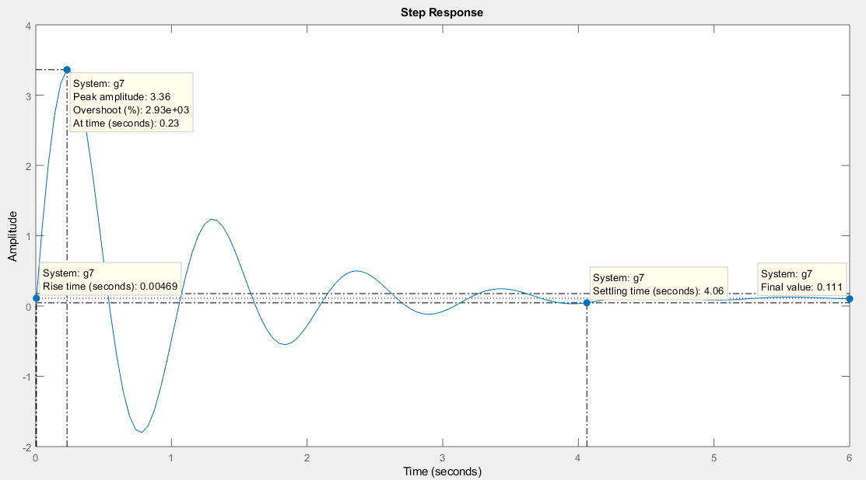

* **Para Simulink**

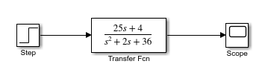

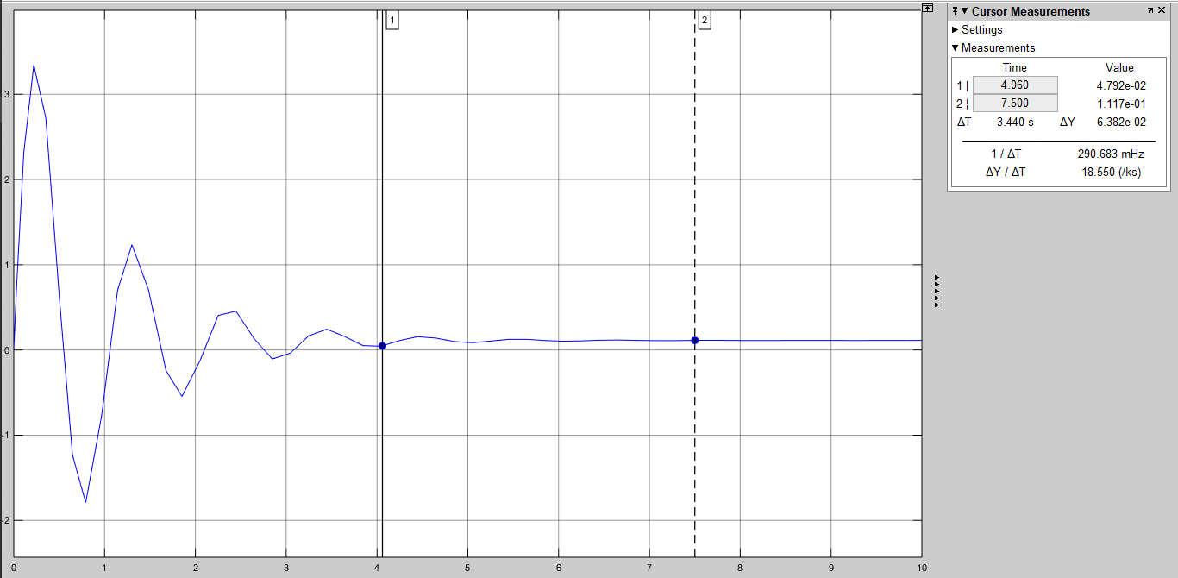

**h)**

* **Para MatLab**

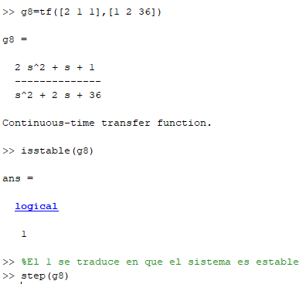

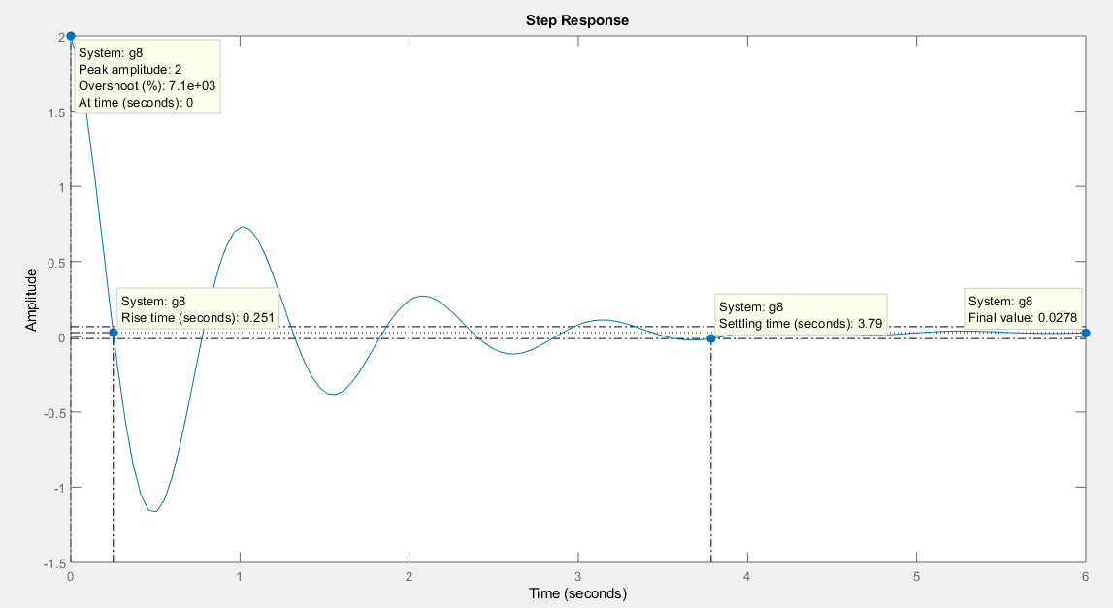

* **Para Simulink**

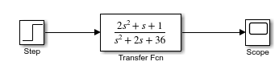

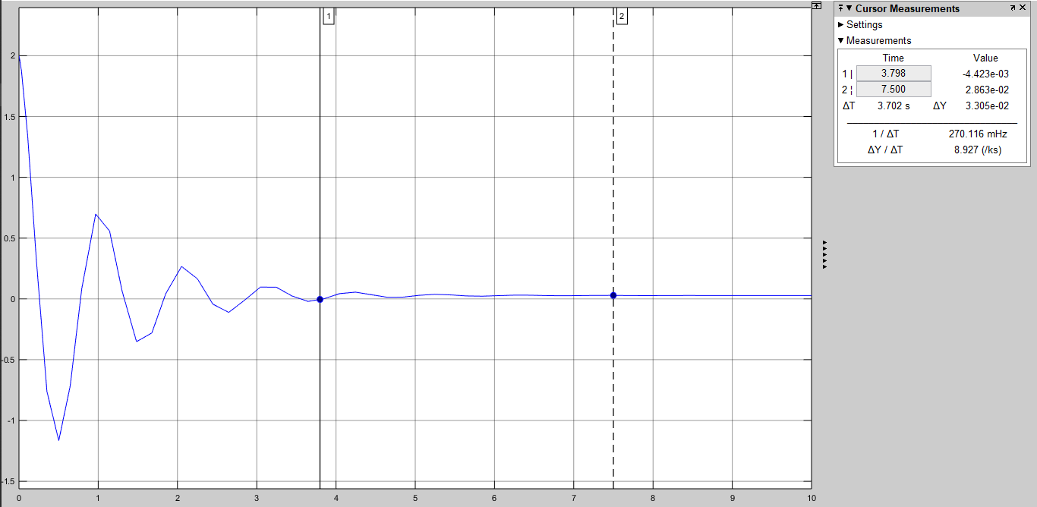

**i)**

* **Para MatLab**

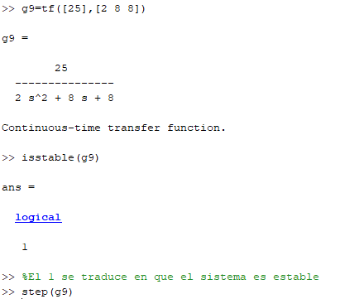

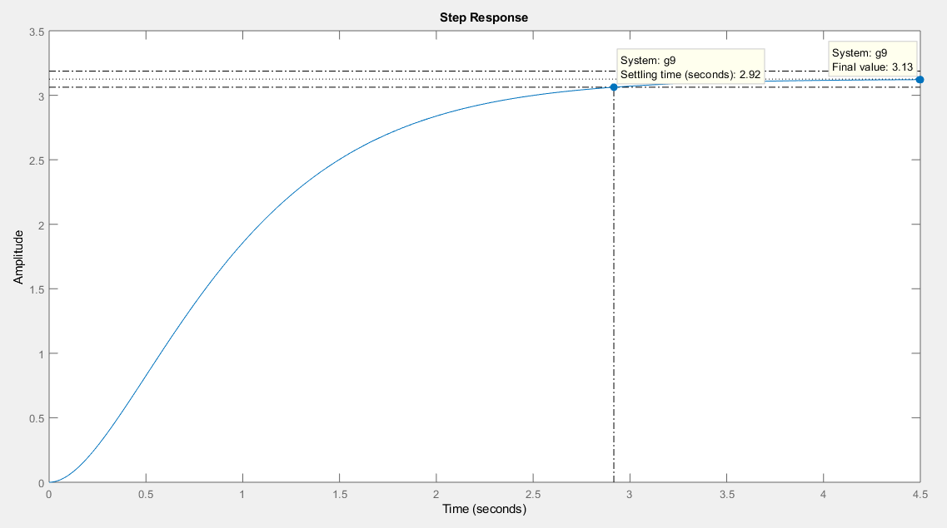

* **Para Simulink**

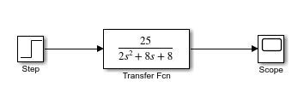

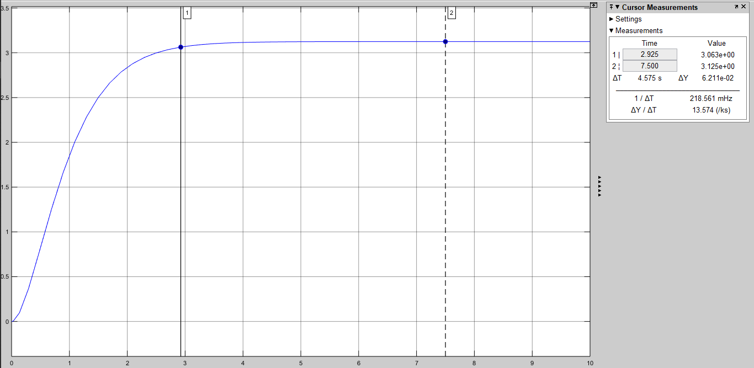

**j)**

* **Para MatLab**

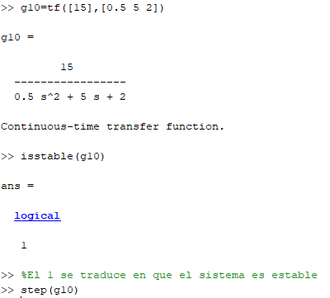

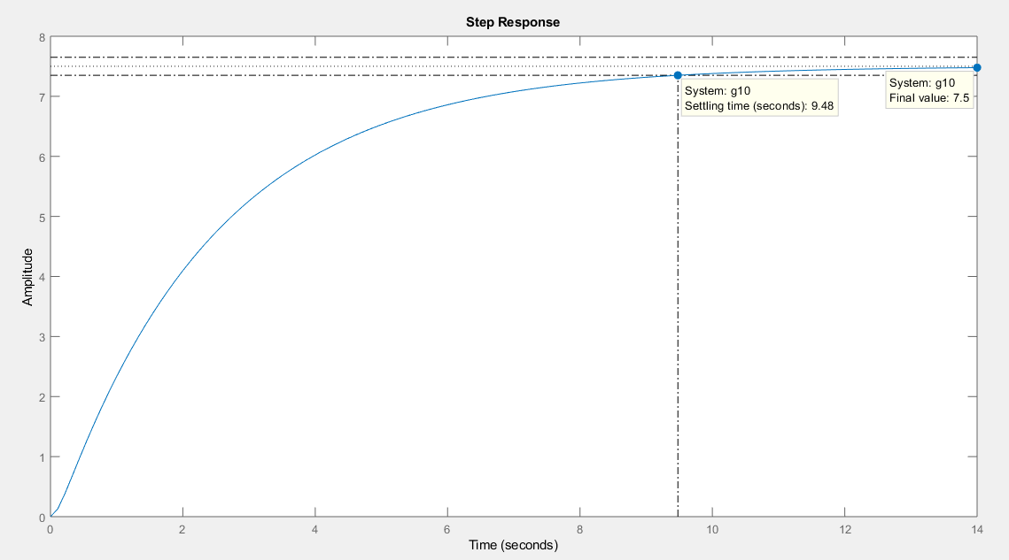

* **Para Simulink**

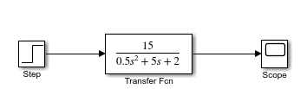

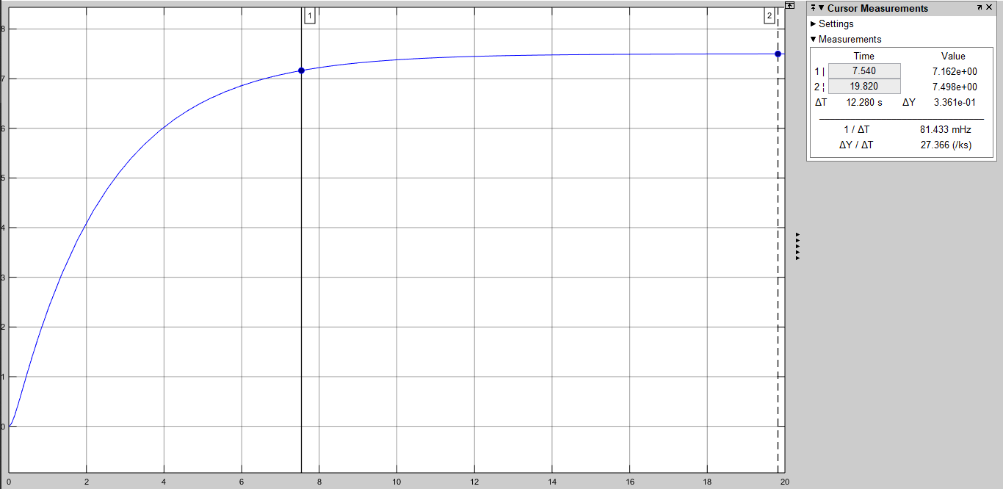

**k) , con retroalimentación**

* **Para MatLab**

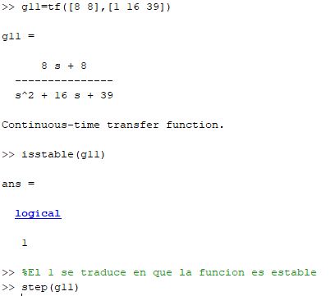

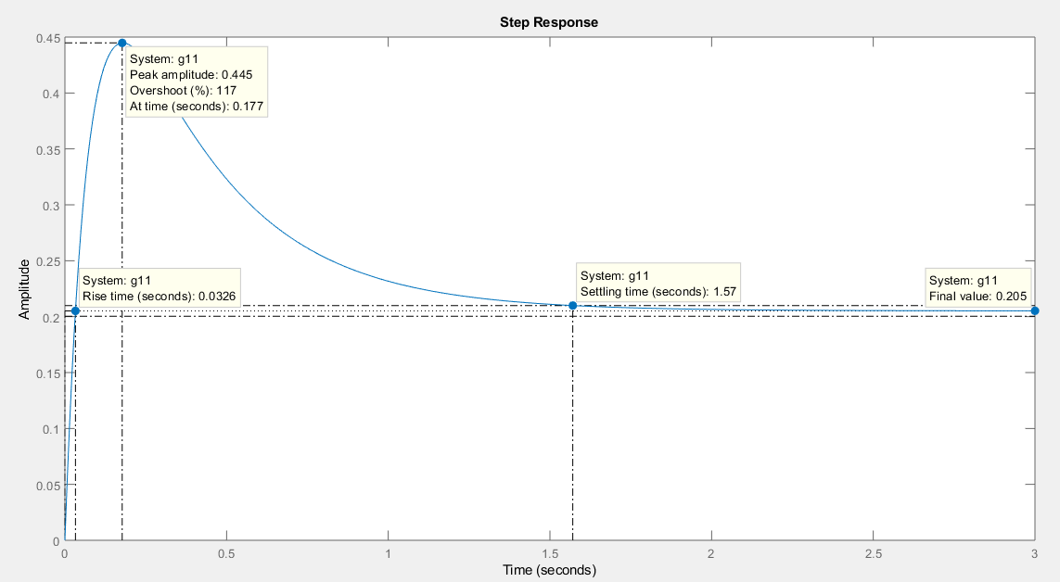

* **Para Simulink**

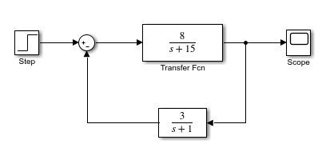

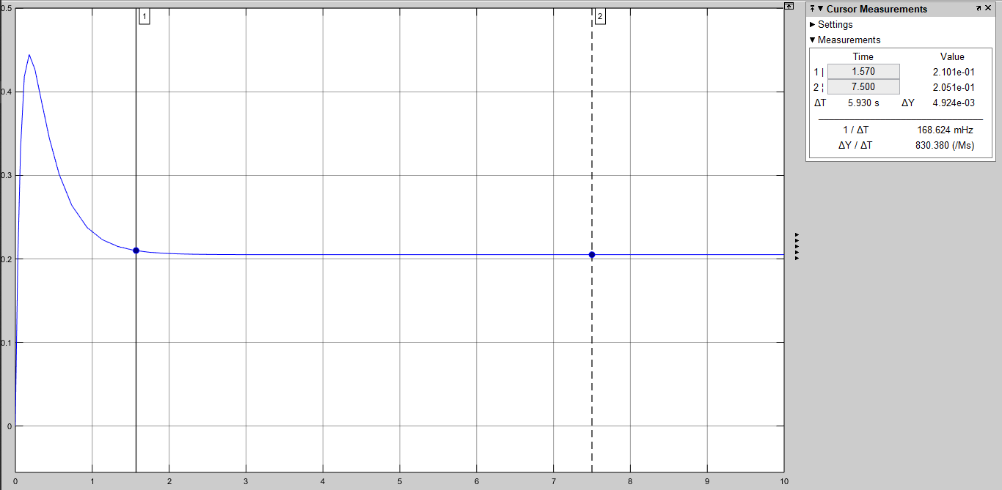

**l)**

* **Para MatLab**

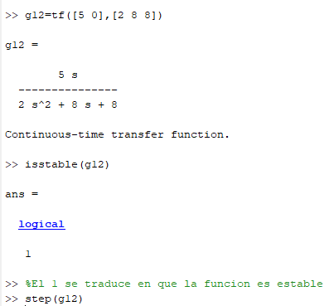

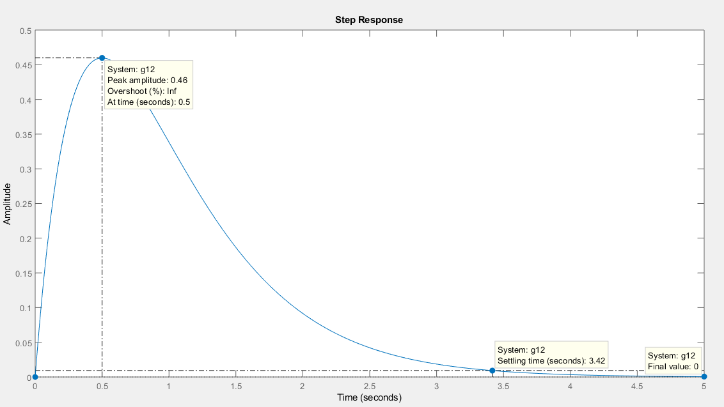

* **Para Simulink**

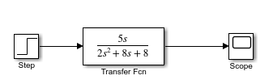

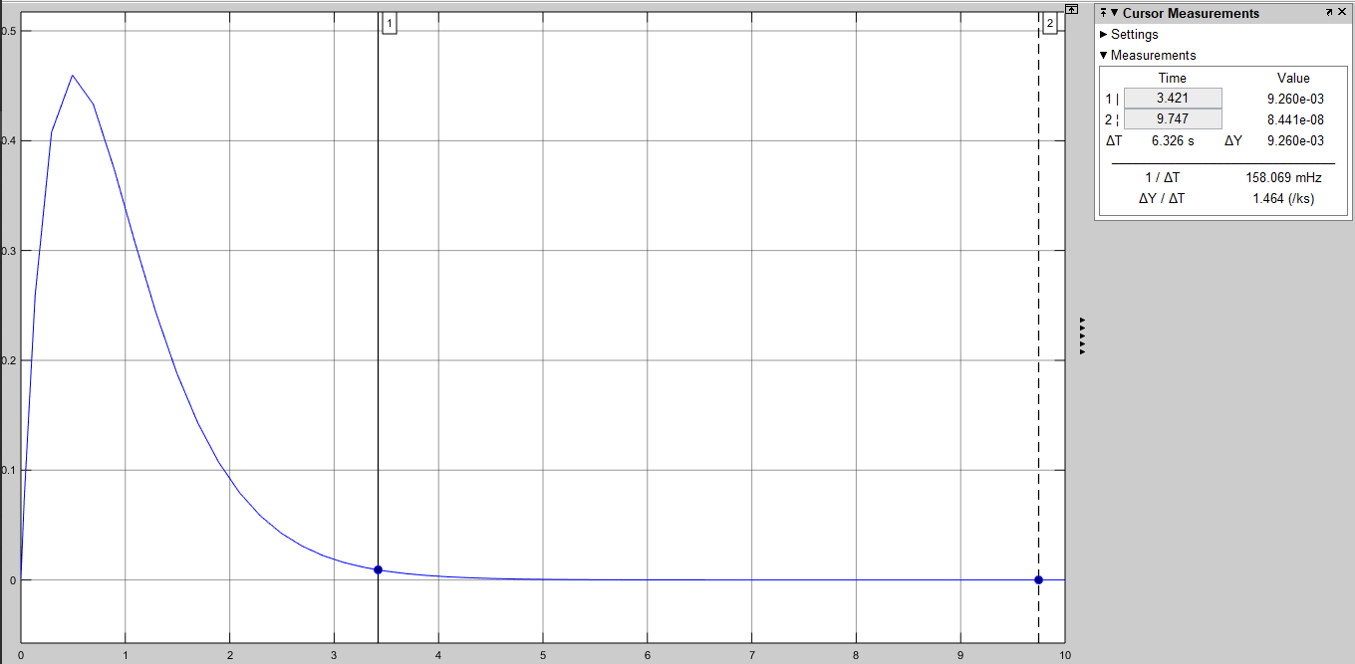

**CONCLUSIONES**

**González Rodríguez, Ángel**: Al desarrollar cada uno de los sistemas, cambiando la entrada y obteniendo su respuesta, al determinar los parámetros para cada tipo de sistema con MatLab y Simulink es muy sencillo, analíticamente hablando en casos donde no se tenía un sistema estándar y no se podían usar las ecuaciones ya obtenidas para determinar sus parámetros, es complicado, además solo se pueden analizar dos de ellos por teorema, sobre el resto de detalles de la gráfica se desconoce. En algunos de los cálculos analíticos se verifico con base en el teorema del valor final, tanto dependiendo de “t” como de “s” para asegurar los resultados obtenidos.

**Reyes Sánchez, Luis Ángel:**  Mediante el uso del software MatLab se pudo observar de manera práctica y bastante visual el comportamiento de los distintos sistemas estándar tanto de primer y segundo orden, en el primer paso se habla y se trata con sistemas estándar de primer orden con los cuales se experimenta con los valores que pueden tener sus parámetros y ver como estos afectan directamente a su tiempo de estabilización o su estabilidad; para los casos de sistemas modelados como sistemas estándar de segundo se pudo observar como los parámetros , en especial el valor genera cambios en el sistema de modo que cambiando su valor se pueden observar los casos de sistemas estándar de segundo orden, además también se observan otros parámetros de cambio entre sistemas como el tiempo de establecimiento y la estabilidad.

Además, de las respuestas de algunos sistemas a un escalón unitario, se aplicaron los conocimientos previos en MatLab para observar la respuesta de los sistemas a otras entradas. Enfocándonos en la última parte de la práctica, comprendida desde el cálculo teórico y el uso del software MatLab para medir los parámetros propios de los sistemas estándar de primer y segundo orden, cada paso es importante para tener dos métodos de igual importancia para dar solución y análisis a sistemas.

**Suárez López, Rodrigo:** Con la ayuda de Matlab, en el primer paso de la práctica, se observa el comportamiento de las salidas de las formas matemáticas de los sistemas de primer orden y segundo orden, al introducir los distintos valores de los parámetros de los sistemas cuando se introduce una entrada de escalón unitario.

Con la ayuda de Simulink y MatLab se pudo observar gráficamente el tiempo que tarda la salida de los sistemas en alcanzar su etapa de respuesta de estado estacionario que se generaron al introducir las entradas de impulso unitario, escalón y rampa unitarios; así mismo MatLab y Simulink nos ayudaron a verificar los resultados obtenidos analíticamente con los obtenidos gráficamente, de la salida de sistema a una entrada de escalón unitario

**OBSERVACIONES**

* Los valores calculados analíticamente de los parámetros de los sistemas que son estándar son semejantes a los obtenidos en la simulación que se hizo en MatLab y Simulink.
* MatLab y Simulink permiten realizar las mediciones de los valores de los parámetros de respuesta transitoria de los sistemas que no son estándar, ya que el cálculo de los valores de los parámetros analíticamente tiene una gran complejidad.

**REFERENCIAS**

1. *Ingeniería de control moderna*. Ogata, K. Prentice Hall. 5a Edición, 2010.
2. *Ingeniería de control moderna*. Ogata, K. Prentice Hall. 4a Edición, 2002.
3. *Ingeniería de control moderna*. Ogata, K. Pearson Education. 3a Edición, 1998.
4. *Problemas de ingeniería de control utilizando MatLab*. Ogata, K. Prentice Hall. 1999.
5. *Sistemas de control automático*. Kuo, B.C. Prentice Hall. 7a Edición, 1996
6. *Ingeniería de control.* Bolton, W. Alfaomega. 2a Edición, 2001